**AIMAΤΟΛΟΓΙΑ ΑΙΜΟΔΟΣΙΑ**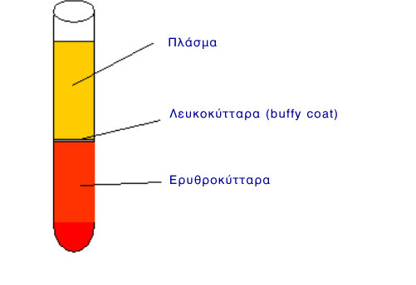

**Εικόνα 1** Σωληνάριο αιματοκρίτη με αίμα μετά από φυγοκέντρηση στα 2500 RPM για 10 min . Στο σωληνάριο φυγοκέντρησης που έχει προστεθεί κάποια αντιπηκτική ουσία η **ερυθρωπή στιβάδα** αντιπροσωπεύει τα ερυθρά αιμοσφαίρια που αποτελούν το 43% του όγκου του αίματος. Το υπερκείμενο διαυγές κίτρινο υγρό αποτελεί το πλάσμα. Μεταξύ της στιβάδας των ερυθροκυττάρων και του πλάσματος υπάρχει ένα λεπτό στρώμα (1%) λευκοκυττάρων ( buffy coat ). Μια λεπτή στιβάδα αιμοπεταλίων μη διακριτή με γυμνό μάτι καλύπτει τα λευκοκύτταρα.

Αιματολογία μελετά τη φυσιολογική σύσταση του αίματος, κάθε διαταραχή που αφορά τόσο τα έμμορφα όσο κ΄άμορφα στοιχεία του όσο κ΄τα αιμοποιητικά όργανα.

Διακρίνεται: Κλινική κ΄Εργαστηριακή Αιματολογία. Η κλινική(παθήσεις αίματος,αναιμίες-λευχαιμίες κ.ά.)κ΄η εργαστηριακή(μετρήσεις κ΄προσδιορισμό στοιχείων του αίματος).

**ΑΙΜΑ ( ΣΥΣΤΑΤΙΚΑ)**

[Αποτελεί τον υγρό ιστό του σώματος κ΄υπάρχει μόνο στους πολυκύτταρους οργανισμούς.

Αποτελείται από κύτταρα: Αιμοσφαίρια ή αιμοκύτταρα.

ΠΛΑΣΜΑ ΕΜΜΟΡΦΑ ΣΥΣΤΑΤΙΚΑ

[Ρευστή μεσοκυττάρια ουσία]

Αιμοπετάλια ή

Θρομβοκύτταρα

Ερυθρά αιμοσφαίρια

ή ερυθροκύτταρα

Λευκά αιμοσφαίρια ή

. Λευκοκύτταρα

[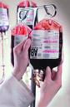](http://images.google.gr/imgres?imgurl=http://www.sigmalive.com/files/imagecache/full_image/files/node_images/2/9/3/147293/blood.JPG&imgrefurl=http://www.sigmalive.com/news/local/147293&usg=__rzKnkOcye1tLE89NdXrsocmIAE4=&h=480&w=313&sz=25&hl=el&start=65&tbnid=S6TDBSQDcXjc2M:&tbnh=129&tbnw=84&prev=/images?q=%CE%B1%CE%B9%CE%BC%CE%B1&gbv=2&ndsp=18&hl=el&sa=N&start=54) [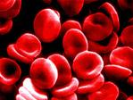](http://images.google.gr/imgres?imgurl=http://science.uwe.ac.uk/projectshowcase/blood_cells%20copy.JPG&imgrefurl=http://healthcareblog.experience.com/2008_04_01_archive.html&usg=__z2gEzpe5k3SuIRNrJTJ0huQtiSc=&h=734&w=974&sz=110&hl=el&start=58&tbnid=7kZx5RgnozglvM:&tbnh=112&tbnw=149&prev=/images?q=%CE%B1%CE%B9%CE%BC%CE%B1&gbv=2&ndsp=18&hl=el&sa=N&start=54) [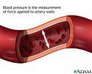](http://images.google.gr/imgres?imgurl=http://www.mdconsult.com/das/patient/body/0/0/10041/9124_en.jpg&imgrefurl=http://www.mdconsult.com/das/patient/body/0/0/10041/9416.html&usg=__0sWHnikwNxRuBkZNsCqsYV0LARY=&h=320&w=400&sz=19&hl=el&start=64&tbnid=X0MI6q43TIi0FM:&tbnh=99&tbnw=124&prev=/images?q=%CE%B1%CE%B9%CE%BC%CE%B1&gbv=2&ndsp=18&hl=el&sa=N&start=54) 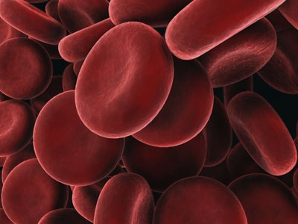

**Ερυθροκύτταρα ή ερυθρά**

Τα ερυθρά είναι κύτταρα χωρίς πυρήνα διότι ενώ τα πρώιμα ερυθροκύτταρα που λέγονται ερυθροβλάστες έχουν πυρήνα, κατά τη φάση της ωρίμανσής τους σε ερυθρά αιμοσφαίρια, τον αποβάλουν. Το σχήμα τους είναι αμφίκοιλου δίσκου, που τους δίνει ιδιαίτερη ευελιξία κινήσεων  (Εικ.1) Τα ερυθρά περιέχουν μια χρωμοπρωτείνη  την  αιμοσφαιρίνη που έχει την ικανότητα να μεταφέρει οξυγόνο από τους πνεύμονες στους.  
ιστούς

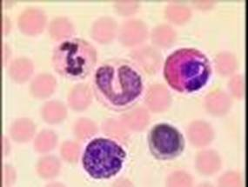

Εικ.2

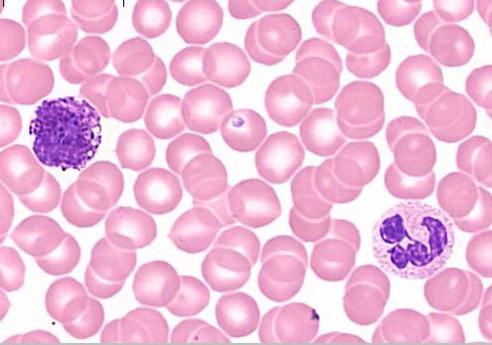

**Εικόνα 12** Φωτομικρογραφία δύο λευκοκυττάρων και ερυθροκυττάρων. Το κύτταρο δεξιά είναι ουδετερόφιλο και το κύτταρο αριστερά είναι βασεόφιλο Χρώση Giemsa . Μεγάλη μεγέθυνση.

**Λευκοκύτταρα**

Είναι τα κύτταρα που είναι υπεύθυνα για την άμυνα του οργανισμού εναντίον μικροοργανισμών όπως μικρόβια, ιοί, μύκητες αλλά και έναντι ξένων αντιγόνων (π.χ. αλλεργιογόνα), έναντι τροποποιημένων παθολογικών κυττάρων του ιδίου οργανισμού (π.χ. καρκινικά κύτταρα) καθώς και έναντι ξένων κυττάρων (π.χ. μεταγγισμένα ή μεταμοσχευμένα κύτταρα και ιστοί). Υπάρχουν διάφορα είδη λευκοκυττάρων, τα κοκκιοκύτταρα (Πολυμορφοπύρηνα, Ηωσινόφιλα, Βασεόφιλα), τα λεμφοκύτταρα και τα μεγάλα Μονοπύρηνα.(Εικ.2)

**ΑΙΜΑ Υγρός ιστός του αίματος.**

Κατάγεται μαζί με τη λέμφο Υγρό παχύρευστο.

από το μεσέγχυμα. Ανταλλαγή της ύλης Κολλώδη

κ΄της ενέργειας σύσταση Είδος ερειστικού ιστού. Οσμή ιδιάζουσα.

Γεύση ελαφρώς αλμυρή.

Αντιστοιχεί στο 8% του συ- PH 7.28- 7.40

νολικού βάρους του σώμα- Ε.Β 1050- 1062

τος.Ποσότητα 5 λίτρα. Χρώμα(ανάλογα με την

προέλευση του).

Η κίνησή του μέσα στο κυ-

κλοφορικό σύστημα(καρδιά- Αρτηριακό Φλεβικό

αγγεία) επιτυγχάνεται με την (λαμπρό ερυθρό) (σκοτεινό . . ερυθρό)

καρδιακή λειτουργία. [Οξυγονωμένη , [Χαμηλό Ο2,

αιμοσφαιρίνη] υψηλό CΟ2].

Φυσιολογικά δεν πήζει το αίμα .Πήζει όταν εξέλθει από τα αιμοφόρα αγγεία-πήγμα--σταμάτημα της αιμορραγίας.

**ΛΕΙΤΟΥΡΓΙΕΣ ΤΟΥ ΑΙΜΑΤΟΣ**

1. ΑΝΑΠΝΕΥΣΤΙΚΗ ΛΕΙΤΟΥΡΓΙΑ

Με τα ερυθρά αιμοσφαίρια(αιμοσφαιρίνη) γίνεται η μεταφορά:

Ο2 από τους π ν ε ύ μ ο ν ε ς στα κ ύ τ τ α ρ α των ι σ τ ώ ν και

CΟ2 από τους ι σ τ ο ύ ς στους π ν ε ύ μ ο ν ε ς για αποβολή.

1. ΑΜΥΝΤΙΚΗ ΛΕΙΤΟΥΡΓΙΑ

Συμβάλλει στην άμυνα του οργανισμού με τα λευκά αιμοσφαίρια εναντίον των παθογόνων μικροβίων και τοξικών ουσιών με την φαγοκυττάρωση και τα αντισώματα που παράγουν.

1. ΛΕΙΤΟΥΡΓΙΑ ΠΗΞΕΩΣ

Αιμοπετάλια και ουσίες του πλάσματος συμμετέχουν στην πήξη του αίματος.

1. ΘΡΕΠΤΙΚΗ ΛΕΙΤΟΥΡΓΙΑ

Το π λ ά σ μ α μεταφέρει : θρεπτικές ουσίες- προϊόντα πέψης

Που απορροφούνται από τον γαστρεντερικό σωλήνα και παραλαμβάνει τα παράγωγα της διάσπασής τους, για αποβολή(απεκκριτικά όργανα).

1. ΜΕΤΑΦΟΡΙΚΗ ΛΕΙΤΟΥΡΓΙΑ

Το πλάσμα μεταφέρει: ορμόνες- βιταμίνες- ένζυμα από τα όργανα παραγωγής, στα κύτταρα που προορίζονται.

1. ΟΞΕΟΒΑΣΙΚΗ ΛΕΙΤΟΥΡΓΙΑ

Συμβάλλει στη διατήρηση της οξεοβασικής ισορροπίας μεταφέροντας: νερό , όξινα προϊόντα μεταβολισμού, για αποβολή. Διατηρώντας το PH του αίματος σταθερό.

1. ΘΕΡΜΟΡΡΥΘΜΙΣΤΙΚΉ ΙΣΣΟΡΟΠΙΑ

Εξασφαλίζει την ισότιμη κατανομή της θερμοκρασίας, σταθερή στα όργανα και την θερμοκρασία του σώματος στους 36,7C.

ΤΕΛΟΣ 1 ΚΕΦ.



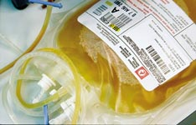

**Πλάσμα**

Πλάσμα λέγεται το ωχροκίτρινο υγρό μέσα στο οποίο αιωρούνται τα έμμορφα συστατικά  του αίματος. Περιέχει νερό, άλατα και οργανικές χημικές ενώσεις όπως πρωτεΐνες, γλυκόζη, λιπίδια, ορμόνες, βιταμίνες και χρωστικές. Στις πρωτεΐνες ανήκουν οι παράγοντες της πήξης και οι αυξητικοί αιμοποιητικοί παράγοντες. Χάρη στους παράγοντες πήξης το αίμα πήζει όταν έρθει σε επαφή με άλλους ιστούς ή οποιαδήποτε εξωτερική επιφάνεια όπως τα σωληνάρια συλλογής αίματος. Το υγρό που μένει μετά το σχηματισμό του πήγματος, δηλαδή χωρίς τους παράγοντες πήξεως και το ινωδογόνο, λέγεται ορός.

**ΠΛΑΣΜΑ**  Κεφ. 2

Ρευστή μεσοκυττάριος ουσία του αίματος μέσα στο οποίο αιωρούνται τα έμμορφα συστατικά.

**ΣΥΣΤΑΣΗ ΤΟΥ ΠΛΑΣΜΑΤΟΣ**

Ρευστή μεσοκυττάριος ουσία του αίματος μέσα στην οποία αιωρούνται τα έμμορφα συστατικά.

Υποκίτρινο υγρό, κυρίως από νερό 90% και χρησιμεύει ως διαλύτης των κρυσταλλικών ουσιών στο πλάσμα υπάρχουν και επιπλέον ουσίες όπως προϊόντα: μεταβολισμού, ορμόνες, βιταμίνες, ένζυμα, φάρμακα, αντισώματα και χρωστικές.

Τα συστατικά του ταξινομούνται σε:

* **Οργανικά συστατικά κ΄ Ανόργανα συστατικά**

Αζωτούχες ενώσεις κ΄μη αζωτούχες ενώσεις Είναι άλατα διαφόρων

Πρωτεϊνες 70% Σάκχαρο στοιχείων: νάτριο (Να)

Ουρία Χοληστερίνη Κάλιο (Κ)

Ουρικό οξύ Γαλακτικό οξύ Ασβέστιο (Ca)

Χολερυθρίνη Λίπη κ.α. Χλώριο (CI)

Κρεατινίνη Μαγνήσιο(Μg)

Αμινοξέα κ.α. θειϊκά,φωσφορικά

Βρίσκονται σε μικρές ποσότητες κ΄ σε . μεγάλη αραίωση στο πλάσμα . Διίστανται πλήρως σε ιόντα . . Εξαιρούνται τα άλατα ασβεστίου που . . είναι συνδεδεμένο με πρωτεϊνες.

**ΠΡΩΤΕΪΝΕΣ**: αποτελούν το σπουδαιότερο οργανικό συστατικό του πλάσματος .Διακρίνεται στα εξής είδη:

* Λευκωματίνες (προαλβουμίνη-αλβουμίνη). Αποτελούν τα λευκώμα-
* Σφαιρίνες (α,β,γ,-σφαιρίνες) τα του πλάσματος.
* Ινωδογόνο
* Λιποπρωτεϊνες

Λευκωματίνες ΄κ ινωδογόνο παράγονται στο ήπαρ, οπότε κάθε διαταραχή του ήπατος, επηρεάζει τις φυσιολογικές τιμές τους.

Οι σφαιρίνες παράγονται στο ΔΕΣ- οι λιποπρωτεϊνες προέρχονται από ενώσεις πρωτεϊνων και λιπιδίων.

Οι κατηγορίες των πρωτεϊνών του πλάσματος διαχωρίζονται με την τεχνική της ηλεκτροφόρησης.

**ΤΟ Ph του ΠΛΑΣΜΑΤΟΣ**

Καθορίζεται από τη συγκέντρωση ιόντων Η+ που υπάρχουν σε αυτό. Σημαντικός ο ρόλος του στη διατήρηση της οξεοβασικής ισορροπίας του οργανισμού.

Η μέση τιμή του Ph του πλάσματος: 7,4 με Φ. εύρος διακύμανσης 7,34-7,44. Ακραίες τιμές, συμβατές με την ζωή από 6,8-7,8 το μέγιστο.

Ακόμη και μικρές μεταβολές οδηγούν σε διαταραχές της οξεοβασικής ισορροπίας.

Τα ιόντα του Η+ προέρχονται στο πλάσμα είτε από τα οξέα των τροφών είτε από τον μεταβολισμό λιπών και υδατανθράκων.

Υπάρχουν δύο ειδών οξέα:

**Το πτητικό ανθρακικό οξύ και τα μη πτητικά** (γαλακτικό οξύ, πυροσταφιλικό , θειικό, φωσφορικό κ.ά.

Το πτητικό οξύ αποβάλλεται μέσω της αναπνευστικής λειτουργίας ως CO2 και τα μη πτητικά μέσω της νεφρικής λειτουργίας (γι΄αυτό τα φυσιολογικά ούρα είναι ελαφρώς όξινα).

Όταν υπάρχει παθογένεια της αναπνευστικής ή της νεφρικής λειτουργίας, ή όταν υπάρχει αυξημένη παραγωγή οξέων ή βάσεων ή αυξημένη απώλεια τους διαταράσσεται η οξεοβασική ισορροπία. Αυτές οι παθολογικές καταστάσεις ονομάζονται οξέωση και αλκάλωση.

ΟΞΈΩΣΗ: είναι η κατάσταση στην οποία βρίσκεται ο οργανισμός, όταν αυξηθεί η συγκέντρωση ιόντων Η+ στο αίμα με αποτέλεσμα την μείωση του PH.

ΑΛΚΑΛΩΣΗ:σε αντίθεση με την οξέωση, εδώ παρατηρείται αύξηση του PH που είναι αποτέλεσμα της μείωσης των ιόντων Η+.

**ΛΕΙΤΟΥΡΓΙΕΣ ΤΟΥ ΠΛΑΣΜΑΤΟΣ μετέχει**:

* Στη διατήρηση ομοιόστασης του ΗΟ2 κ΄των ηλεκτρολυτών,(στηρίζεται στην παρουσία λευκωμάτων στο πλάσμα).
* Στην οξεοβασική ισορροπία,(το πλάσμα συμβάλλει ρυθμιστικά με τις πρωτεϊνες κ΄τα ιόντα που διαθέτει).
* Στην πήξη του αίματος,(παρουσία παραγόντων στο πλάσμα απαραίτητων για την πήξη του αίματος π. χ. ινωδογόνο).
* Στην άμυνα του οργανισμού,(οι σφαιρίνες κ΄κυρίως γ σφαιρίνες{ανοσοσφαιρίνες} του πλάσματος συμβάλλουν στην άμυνα του οργανισμού εξουδετερώνοντας αντίστοιχα αντιγόνα).
* Στην μεταφορά ουσιών,(υπεύθυνο για μεταφορά θρεπτικών ουσιών από το έντερο προς τους ιστούς και τα προϊόντα μεταβολισμού από τα σημεία παραγωγής τους στα απεκκριτικά όργανα, όπως σάκχαρο,βιταμίνες,μέταλλα,ορμόνες,ουρία, κ. ά.Φάρμακα κ΄χρωστικές).
* Στην θερμορρύθμιση του οργανισμού,(μεταφέρει θερμοκρασία).

**ΤΕΛΟΣ 2ου κεφαλαίου**.

[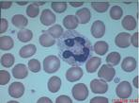](http://images.google.gr/imgres?imgurl=http://dap-iatrikis.gr/forum/attachment.php?attachmentid=586&d=1203089017&imgrefurl=http://www.dap-iatrikis.gr/forum/showthread.php?t=4791&usg=__d-3dIJk9ZPAfFUrN_LOcnH8IQ1Q=&h=699&w=949&sz=46&hl=el&start=1&um=1&tbnid=qkiSYB6_4yrEvM:&tbnh=109&tbnw=148&prev=/images?q=%CE%B5%CF%81%CF%85%CE%B8%CF%81%CE%B1+%CE%B1%CE%B9%CE%BC%CE%BF%CF%83%CF%86%CE%B1%CE%B9%CF%81%CE%B9%CE%B1&hl=el&sa=N&um=1)[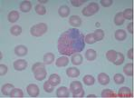](http://images.google.gr/imgres?imgurl=http://dap-iatrikis.gr/forum/attachment.php?attachmentid=587&d=1203089017&imgrefurl=http://www.dap-iatrikis.gr/forum/showthread.php?t=4791&usg=__t7v2SK4du8oMmOU4Nc2VshTMQaA=&h=693&w=949&sz=37&hl=el&start=7&um=1&tbnid=BWZ8iR8_moP9UM:&tbnh=108&tbnw=148&prev=/images?q=%CE%B5%CF%81%CF%85%CE%B8%CF%81%CE%B1+%CE%B1%CE%B9%CE%BC%CE%BF%CF%83%CF%86%CE%B1%CE%B9%CF%81%CE%B9%CE%B1&hl=el&sa=N&um=1)**Ερυθροκύτταρα ή ερυθρά**

Τα ερυθρά είναι κύτταρα χωρίς πυρήνα διότι ενώ τα πρώιμα ερυθροκύτταρα που λέγονται ερυθροβλάστες έχουν πυρήνα, κατά τη φάση της ωρίμανσής τους σε ερυθρά αιμοσφαίρια, τον αποβάλουν. Το σχήμα τους είναι αμφίκοιλου δίσκου, που τους δίνει ιδιαίτερη ευελιξία κινήσεων  (Εικ.1) Τα ερυθρά περιέχουν μια χρωμοπρωτείνη  την  αιμοσφαιρίνη που έχει την ικανότητα να μεταφέρει οξυγόνο από τους πνεύμονες στους.  
ιστούς

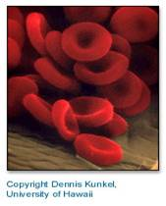

Εικ.1                                 Εικ.2

**Λευκοκύτταρα**

Είναι τα κύτταρα που είναι υπεύθυνα για την άμυνα του οργανισμού εναντίον μικροοργανισμών όπως μικρόβια, ιοί, μύκητες αλλά και έναντι ξένων αντιγόνων (π.χ. αλλεργιογόνα), έναντι τροποποιημένων παθολογικών κυττάρων του ιδίου οργανισμού (π.χ. καρκινικά κύτταρα) καθώς και έναντι ξένων κυττάρων (π.χ. μεταγγισμένα ή μεταμοσχευμένα κύτταρα και ιστοί). Υπάρχουν διάφορα είδη λευκοκυττάρων, τα κοκκιοκύτταρα (Πολυμορφοπύρηνα, Ηωσινόφιλα, Βασεόφιλα), τα λεμφοκύτταρα και τα μεγάλα Μονοπύρηνα.(Εικ.2)

[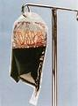](http://images.google.gr/imgres?imgurl=http://www2.rizospastis.gr/getImage.do?size=medium&id=56771&format=.jpg&imgrefurl=http://www2.rizospastis.gr/storyPlain.do?id=1575286&action=print&usg=__K4NeE0yRbsanbGqOR5p8YTzR9Cw=&h=350&w=261&sz=12&hl=el&start=12&um=1&tbnid=IhJSB3H1RVtFuM:&tbnh=120&tbnw=89&prev=/images?q=%CE%B5%CF%81%CF%85%CE%B8%CF%81%CE%B1+%CE%B1%CE%B9%CE%BC%CE%BF%CF%83%CF%86%CE%B1%CE%B9%CF%81%CE%B9%CE%B1&hl=el&sa=N&um=1)

[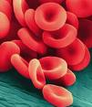](http://images.google.gr/imgres?imgurl=http://www.herbs-hands-healing.co.uk/pictures/superfood/redbloodcells.jpg&imgrefurl=http://www.herbs-hands-healing.co.uk/Superfoodnew/nutritionalinfo.html&usg=__N3CPofTivslOfPPcS5yy6CHTcME=&h=307&w=264&sz=17&hl=el&start=9&um=1&tbnid=s66BBRUiknW1fM:&tbnh=117&tbnw=101&prev=/images?q=%CE%B5%CF%81%CF%85%CE%B8%CF%81%CE%B1+%CE%B1%CE%B9%CE%BC%CE%BF%CF%83%CF%86%CE%B1%CE%B9%CF%81%CE%B9%CE%B1&hl=el&sa=N&um=1)[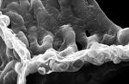](http://images.google.gr/imgres?imgurl=http://www.european-lung-foundation.org/uploads/Document/WEB_CHEMIN_122_1136538616.jpg&imgrefurl=http://www.gr.european-lung-foundation.org/index.php?id=1389&usg=__IbJ2gQhOBSj-1RWBR-GDrm0MZJM=&h=662&w=1024&sz=76&hl=el&start=8&um=1&tbnid=ykYzYL3hs5L2VM:&tbnh=97&tbnw=150&prev=/images?q=%CE%B5%CF%81%CF%85%CE%B8%CF%81%CE%B1+%CE%B1%CE%B9%CE%BC%CE%BF%CF%83%CF%86%CE%B1%CE%B9%CF%81%CE%B9%CE%B1&hl=el&sa=N&um=1)[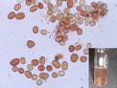](http://images.google.gr/imgres?imgurl=http://blog.versutia.net/images/38.jpg&imgrefurl=http://blog.versutia.net/393/panspermia&usg=__85A8vWpHW9DelYnGmS_6I8aaIBA=&h=282&w=374&sz=41&hl=el&start=11&um=1&tbnid=9QJn1zpJwpZrCM:&tbnh=92&tbnw=122&prev=/images?q=%CE%B5%CF%81%CF%85%CE%B8%CF%81%CE%B1+%CE%B1%CE%B9%CE%BC%CE%BF%CF%83%CF%86%CE%B1%CE%B9%CF%81%CE%B9%CE%B1&hl=el&sa=N&um=1)[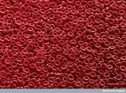](http://images.google.gr/imgres?imgurl=http://gooddeedaday.files.wordpress.com/2009/04/red-blood-cells.jpg&imgrefurl=http://gooddeedaday.wordpress.com/2009/04/09/day-281-blood-brothers-and-sisters/&usg=__M3XeZMIYIi0PkJcACfcgAajDtzo=&h=576&w=780&sz=165&hl=el&start=10&um=1&tbnid=WgXRumky04IxjM:&tbnh=105&tbnw=142&prev=/images?q=%CE%B5%CF%81%CF%85%CE%B8%CF%81%CE%B1+%CE%B1%CE%B9%CE%BC%CE%BF%CF%83%CF%86%CE%B1%CE%B9%CF%81%CE%B9%CE%B1&hl=el&sa=N&um=1)

β)**Ερυθρά αιμοσφαίρια** από ηλεκ-

τρονικό μικροσκόπιο.

949 x 693 - 37k

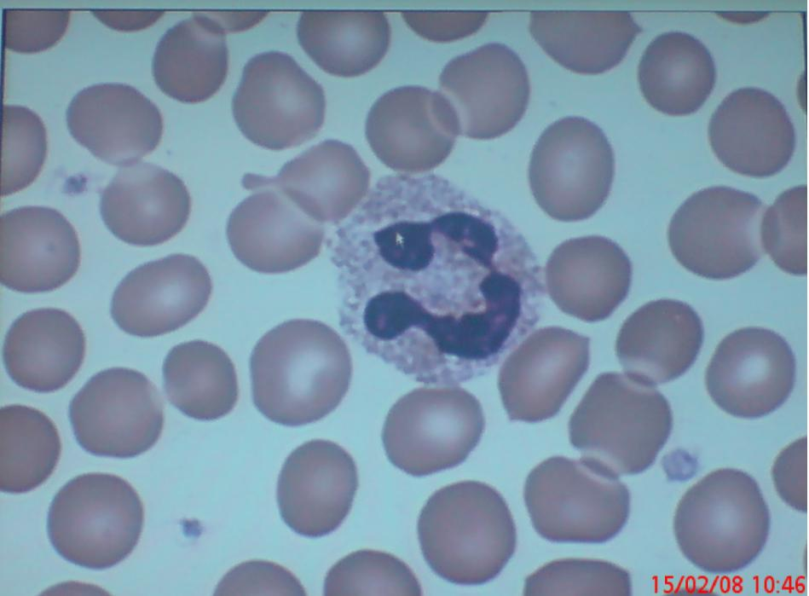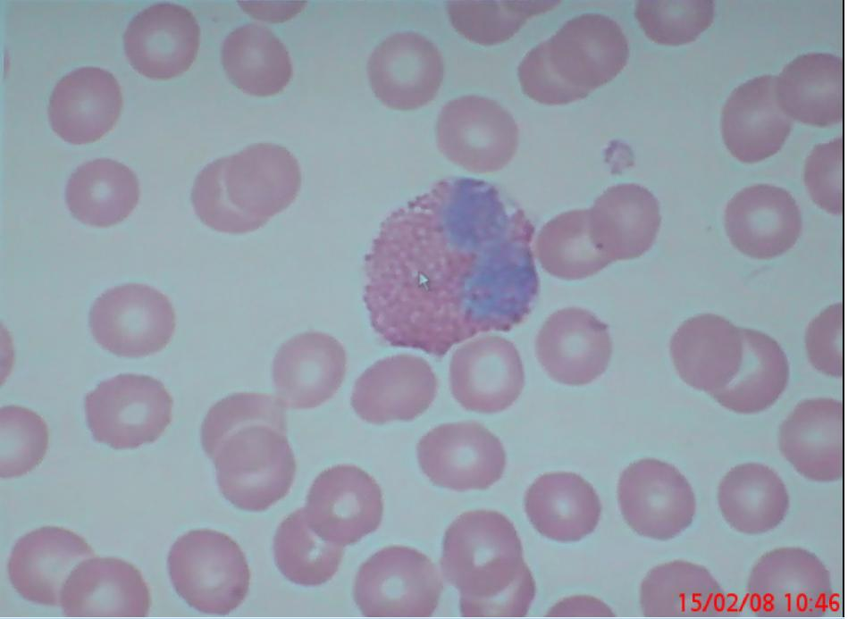  
  
**γ)Ερυθρά αιμοσφαίρια και ηωσινόφιλο με χαρακτηριστικό δίλοβο πυρήνα**

**β)Ερυθρά αιμοσφαίρια και ουδετερόφιλο με χαρακτηριστικό πολύλοβο πυρήνα**

**ΕΡΥΘΡΑ ΑΙΜΟΣΦΑΙΡΙΑ Κεφ. 3ο**

Μορφολογία:

Ώριμα, απύρηνα κύτταρα –κύριος όγκος Δεν πολλαπλασιάζονται(αφού δεν , έχουν

του περιφερικού αίματος. Πυρήνα), παράγονται στο μυελό των

Σχήμα αμφίκοιλου δίσκου. οστών των ενηλίκων, από πρόδρομα κύτ-

Διάμετρος 7,5-8 μ. ταρα διατηρώντας σταθερό τον αριθμό

Το πάχος τους στο κέντρο 1 μ. τους.

Στην περιφέρεια 1,9-2,5 μ.

Το σχήμα τους εξασφαλίζει μεγάλη Το χρώμα τους είναι ερυθρό,οφείλεται

επιφάνεια διαβροχής συγκριτικά με στην αιμοσφαιρίνη(κύριο συστατικό της).

τον όγκο τους.Αυτό έχει μεγάλη ση- κύτταρα οξεόφιλα, βάφονται δηλ. με όξι-

μασία στη λειτουργική τους αποστολή. νες χρωστικές στο εργαστήριο(χρώση Μay

-Giemsa-ροδόχροα.

Η μελέτη της μορφολογίας γίνεται μικροσκοπικά σε επιχρίσματα(λεπτές στρώσεις)αίματος μετά από μονιμοποίηση και χρώση.

Τα φυσιολογικά ερυθροκύτταρα παρουσιάζουν:

α) Όλα το ίδιο σχήμα. Στο μικροσκόπιο φαίνονται στρογγυλά με σκοτεινή περιφέρεια και διαφανές(ωχρό)κέντρο σε μορφή δακτυλίου .

β) Όλα το ίδιο μέγεθος (ισομεγέθη- διάμετρο 7,5 μ.).

γ) Σταθερό ποσό αιμοσφαιρίνης ,ομοιόμορφα κατανεμημένο.

**ΤΟΠΟΣ ΠΑΡΑΓΩΓΗΣ**

[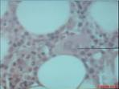](http://images.google.gr/imgres?imgurl=http://dap-iatrikis.gr/forum/attachment.php?attachmentid=578&d=1203088153&imgrefurl=http://www.dap-iatrikis.gr/forum/showthread.php?t=4791&usg=__7nnBWEYL50hPXcivaHycRttaUIE=&h=721&w=959&sz=40&hl=el&start=4&tbnid=JEC6d4KeCQIUqM:&tbnh=111&tbnw=148&prev=/images?q=%CE%BC%CF%85%CE%B5%CE%BB%CE%BF%CF%82+%CF%84%CE%BF%CE%BD+%CE%BF%CF%83%CF%84%CF%89%CE%BD&gbv=2&hl=el&sa=G) ΜΥΕΛΟΣ ΤΩΝ ΟΣΤΩΝ

Ο τόπος παραγωγής των ερυθρών στον ενήλικα είναι ο <ερυθρός> μυελός των οστών αποκλειστικό όργανο σε όλη τη διάρκεια της ζωής.

Ο μυελός των οστών διαθέτει πλούσιο δίκτυο τριχοειδών αγγείων, έξω από το οποίο υπάρχουν αιμοποιητικά κύτταρα, τα οποία μετά από στάδια διαφοροποίησης και ωρίμανσης, εισέρχονται μέσω των τριχοειδών στην κυκλοφορία ως ώριμα ερυθροκύτταρα.

Αρχέγονο πολυδύναμο αιμοποιητικό κύτταρο, από το οποίο προέρχονται τα μητρικά κύτταρα όλων των σειρών των κυττάρων του αίματος: Ερυθρά, Λευκά, Αιμοπετάλια. Είναι η α ι μ οκ υ τ τ ο β λ ά σ τ η.

**ΑΙΜΟΚΥΤΤΟΒΛΑΣΤΗ**

Προερυθροβλάστη Μυελοβλάστη- Λεμφοβλάστη- Μονοβλάστη Μεγαλοβλάστη

ΕΡΥΘΡΑ ΑΙΜΟΣΦΑΙΡΙΑ Κοκκιοκύτταρα Λεμφοκύτταρα Μονοπύρηνα ΑΙΜΟΠΕΤΑΛΙΑ

ΛΕΥΚΑ ΑΙΜΟΣΦΑΙΡΙΑ

**ΔΙΑΡΚΕΙΑ ΖΩΗΣ ΚΑΙ ΤΟΠΟΣ ΚΑΤΑΣΤΡΟΦΗΣ**

Ο χρόνος ζωής των ερυθρών αιμοσφαιρίων εντός των αγγείων είναι 120 ημέρες. Μετά καταστρέφονται στο ΔΕΣ (δικτυοενδοθηλιακό σύστημα) του ήπατος και του σπλήνα.

ΖΟΥΝ 120 ΗΜΕΡΕΣ ΚΑΤΑΣΤΡΕΦΟΝΤΑΙ ΣΤΟ ΔΕΣ

**ΜΟΡΦΟΛΟΓΙΚΕΣ ΑΛΛΟΙΩΣΕΙΣ ΤΩΝ ΕΡΥΘΡΩΝ ΑΙΜΟΣΦΑΙΡΙΩΝ**

**Αφορούν:**

**Το σχήμα** **Το μέγεθος Το χρώμα**

**Προκαλώντας αντίστοιχα**

**Ποικιλοκυττάρωση Ανισοκυττάρωση Ανισοχρωμία**

Τα ερυθρά παρουσιάζουν Εμφανίζονται με άνισο μέγεθος. Εμφανίζονται χρωματί

ποικίλο σχήμα.Βρίσκονται Ανευρίσκονται σε βαριές σμένα ποικιλοτρόπος,

σε μακροκυτταρικές ή μικρο- αναιμίες. δηλ.δεν είναι όμοια χρω-

κυτταρικές αναιμίες. Ένδειξη ματισμένα λόγω διαφορετικής

έντονης αναπαραγωγής στο περιεκτικότητας σε αιμοσφαιρίνη.

μυελό των οστών.

**ΑΡΙΘΜΟΣ ΕΡΥΘΡΩΝ ΑΙΜΟΣΦΑΙΡΙΩΝ**

Εξαρτάται από την ηλικία και το φύλο. Νεογνά 6.000.000/mm3 αίματος. Ενήλικες άνδρες 5.000.000/mm3.

Γυναίκες 4.000.000/mm3.

Oι γυναίκες έχουν χαμηλότερες τιμές λόγω έμμηνης ρύσης και ορμονών που ρυθμίζουν την ερυθροποίηση. Οι φυσιολογικές τιμές κάθε εργαστηρίου μπορεί να διαφέρουν.

**Ερυθροκυττάρωση:** είναι η αύξηση του αριθμού των ερυθροκυττάρων πάνω από τις φυσιολογικές τιμές.

**Ερυθροπενία:** αντίθετα, είναι η μείωση του αριθμού των ερυθροκυττάρων κάτω από τις φυσιολογικές τιμές.

**ΛΕΙΤΟΥΡΓΙΚΗ ΑΠΟΣΤΟΛΗ ΤΩΝ ΕΡΥΘΡΩΝ ΑΙΜΟΣΦΑΙΡΙΩΝ**

Χρησιμεύουν : για την πρόληψη, μεταφορά και απόδοση του Ο2 από τους πνεύμονες στους ιστούς (κύτταρα) και του παραγόμενου CO2 από τους ιστούς στους πνεύμονες. Αυτό επιτυγχάνεται με την αιμοσφαιρίνη, η οποία αποτελεί κύριο συστατικό των ερυθρών και χρησιμεύει για τη μεταφορά των αναπνευστικών αερίων.

**Red blood cells, normal**

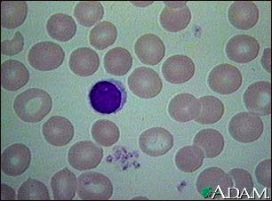

|  |
| --- |
|  |

**ΟΡΙΣΜΟΣ ΤΟΥ ΑΙΜΑΤΟΚΡΙΤΗ (Ht, Hct )**

Eίναι η σχέση των ερυθρών αιμοσφαιρίων προς τον συνολικό όγκο του αίματος. (Συμπιεσμένος όγκος κυττάρων ).Η σχέση αυτή εκφράζεται σε εκατοστιαία αναλογία. Στους ενήλικες φυσιολογικά, κατά μέσο όρο, ανέρχεται στο 45%.

* Φυσιολογικές τιμές

Υπάρχουν φυσιολογικές διακυμάνσεις αναλόγως φύλου και ηλικίας.

Νεογνά :ψηλή τιμή – Παιδιά : χαμηλή - Ενήλικες άνδρες: 40-54% Γυναίκες 38-47%

Ελάττωση του αιματοκρίτη παρατηρείται στις αναιμίες, όπου έχουμε μείωση του αριθμού ή του μεγέθους των ερυθρών.

Αύξηση του αιματοκρίτη παρατηρείται:

-Στην ερυθροκυττάρωση αύξηση των ερυθροκυττάρων.

-Στη μείωση του όγκου του πλάσματος (διάρροια,εγκαύματα) ή σε παρατεταμένη έλλειψη υγρών. Εδώ η αύξηση της τιμής του αιματοκρίτη είναι πλασματική και οφείλεται στη μείωση του συνολικού όγκου του αίματος.

**ΟΡΙΣΜΟΣ ΤΗΣ ΤΑΧΥΤΗΤΑΣ ΚΑΘΙΖΗΣΗΣ ΤΩΝ ΕΡΥΘΡΩΝ ΑΙΜΟΣΦΑΙΡΙΩΝ (Τ.Κ.Ε.)**

Είναι η ταχύτητα με την οποία καθιζάνουν τα ερυθρά αιμοσφαίρια εντός του πλάσματος του αίματος, όταν αυτό τοποθετηθεί με αντιπηκτικό σε ειδική πιπέττα, ορισμένων διαστάσεων και σε καθορισμένη θερμοκρασία περιβάλλοντος.

**Δ.Ε.Κ. (δικτυοερυθροκύτταρο)**

Είναι τα ερυθρά αιμοσφαίρια λίγο πριν την πλήρη ωρίμανση τους.(Τελευταίο στάδιο εξέλιξης των ερυθρών ).

Είναι κύτταρα απύρηνα και λίγο μεγαλύτερα σε όγκο και διάμετρο από τα ώριμα ερυθρά αιμοσφαίρια.

Στις συνήθεις χρώσεις παρουσιάζουν ελαφρά διάχυτη βασεοφιλία,ενώ στις ζωικές (έμβιες) χρώσεις εμφανίζουν λεπτό και κοκκιώδεις βασεόφιλο δίκτυο (RNA).Στην παρουσία αυτού του δικτύου οφείλεται το όνομα τους.

Παραμένουν 1-2 ημέρες στο μυελό των οστών και μετά εισέρχονται στην κυκλοφορία του αίματος, όπου μετά από 1 ημέρα περίπου χάνουν τη βασεοφιλία τους και μεταπίπτουν σε ώριμα ερυθροκύτταρα.

* Σημασία του Δ.Ε.Κ.

Ο φυσιολογικός αριθμός Δ.Ε.Κ. 0.5-2% στους ενήλικες και από 2-6% στα παιδιά.

Αύξηση έχουμε σε καταστάσεις με έντονη αιμοποίηση, όπως μετά από αιμορραγία.

Σε οξεία αιμολυτικά επεισόδια μπορούν να φθάσουν και του 80% των ερυθροκυττάρων (Δικτυοερυθροκυτταρική κρίση).

Τέλος 3ου κεφαλαίου.

|  |  |  |  |
| --- | --- | --- | --- |
|  | **ΕΡΥΘΡΑ ΑΙΜΟΣΦΑΙΡΙΑ - ΟΥΔΕΤΕΡΟΦΙΛΑ ΠΟΛΥΜΟΡΦΟΠΥΡΗΝΑ**  http://www.med.auth.gr/db/histology/gr/5-2.jpg   |  | | --- | | Παρατηρούνται πολλά ερυθρά αιμοσφαίρια (1) σε κάθετη διατομή με αμφίκοιλο σχήμα. Στο κάτω μέρος της εικόνας υπάρχει ένα ουδετερόφιλο πολυμορφοπύρηνο (2) με πυρήνα που έχει τρεις λοβούς και πολλά μικρά κοκκία στο κυτταρόπλασμα του. (Χ3500) |   **ΕΡΥΘΡΑ ΑΙΜΟΣΦΑΙΡΙΑ - ΟΥΔΕΤΕΡΟΦΙΛΑ ΠΟΛΥΜΟΡΦΟΠΥΡΗΝΑ**   |  | | --- | | Σκίτσο - αιμοσφαιρίνη,  μόριο. fotosearch  - αναζήτηση κλιπαρτ  ζωγραφιάς και  εικόνας Σκίτσο - αιμοσφαιρίνη, μόριο | |

**ΑΙΜΟΣΦΑΙΡΙΝΗ (Hb) ΚΕΦ.4**

Είναι μια σύνθετη χρωμοπρωτεϊνη η οποία αποτελείται από 2 τμήματα:

Την αίμη και την σφαιρίνη

(αιμοσφαιρίνη= αίμη+ σφαιρίνη ).

Το Μ. Β. 68.000

Φυσιολογικές αιμοσφαιρίνες (HbA,HbA2,HbF)

Φυσιολογικές τιμές

Οι φυσιολογικές αιμοσφαιρίνες που περιέχονται στα ερυθρά αιμοσφαίρια, από την εμβρυική ηλικία και μετά είναι:

Η εμβρυϊκή αιμοσφαιρίνη (ΗbF).

Η αιμοσφαιρίνη Α (HbA).

Η αιμοσφαιρίνη Α2 (HbA2).

* Αιμοσφαιρίνη Α (HbA)

Κύρια αιμοσφαιρίνη του ενήλικα, 95-98% του ολικού ποσού της.

Έχει σύνθεση α2β2,δηλ. αποτελείται από 2 πολυπεπτιδικές αλυσίδες τύπου α και 2 τύπου β. Σε όλα τα είδη των αιμοσφαιρινών η αίμη παραμένει η ίδια, ενώ η σφαιρίνη διαφέρει ως προς τις πολυπεπτιδικές αλυσίδες.

* Αιμοσφαιρίνη Α2 (HbA2)

Αποτελεί το 1,5-3% της αιμοσφαιρίνης του ενήλικα.Σύνθεση:α2δ2, δύο α και δύο δ πολυπεπτιδικές αλυσίδες.

Η ΗbA2 βρίσκεται αυξημένη σε άτομα με β- μεσογειακή αναιμία, καθώς και σε άτομα με στίγμα β-μεσογειακής αναιμίας.

* Αιμοσφαιρίνη F (HbF)

Κύρια αιμοσφαιρίνη κατά την ενδομήτρια ζωή, ενώ στους ενήλικες είναι μόνο 0-2%.Σύνθεση: α2γ2, δύο α κ΄δύο γ πολυπεπτιδικές αλυσίδες.

Fetus=έμβρυο

Η λειτουργική τους αποστολή είναι η καλή οξυγόνωση του εβρύου. Από το μέσο της ενδομήτριας ζωής, η HbF αντικαθίσταται στο έμβρυο από την HbA και HbA2.Η αντικατάσταση συνεχίζεται και κατά τη γένεση ως την ηλικία των 3 ετών. Από την ηλικία αυτή και μετά τα ποσοστά αιμοσφαιρίνης είναι όμοια με αυτά των ενηλίκων.

Τα είδη και τα ποσοστά της αιμοσφαιρίνης ελέγχονται με την μέθοδο της ηλεκροφόρησης.

**ΠΑΘΟΛΟΓΙΑ ΤΗΣ ΑΙΜΟΣΦΑΙΡΙΝΗΣ**

Οι διαταραχές στο μόριο της αιμοσφαιρίνης λέγονται αιμοσφαιρινοπάθειες, είναι κληρονομικές και αφορούν τις πεπτιδικές αλυσίδες της σφαιρίνης.

2 κατηγορίες αιμοσφαιρινοπαθειών:

Α)Διαταραχές της δομής της αιμοσφαιρίνης (ποιοτικές). Παθολογικές καταστάσεις που ονομάζονται αιμοσφαιρινοπάθειες.

Β) Διαταραχές του ρυθμού σύνθεσης της (ποσοτικές).Παθολογικές καταστάσεις που ονομάζονται αναιμίες.

Ετεροζυγώτης: Αν η βλάβη κληρονομηθεί από τον ένα γονέα ,το άτομο φέρει το στίγμα, δηλ. είναι φορέας της παθολογικής αιμοσφαιρίνης και δεν νοσεί.

Ομοζυγώτης: αντίθετα, αν η βλάβη κληρονομηθεί και από τους δύο γονείς, το άτομο νοσεί και εμφανίζει τα κλινικά συμπτώματα της νόσου.

**ΔΙΑΤΑΡΑΧΕΣ ΤΗΣ ΔΟΜΗΣ ΤΗΣ ΑΙΜΟΣΦΑΙΡΙΝΗΣ**

Η διαταραχή στη δομή των πεπτιδικών αλυσίδων της αιμοσφαιρίνης προκύπτει όταν αλλάζει το είδος, ο αριθμός και η θέση των αμινοξέων που τις αποτελούν δηλ. αφορά την ποιότητα της αιμοσφαιρίνης, με συνέπεια τη δημιουργία παθολογικής αιμοσφαιρίνης και διαταραχών που οφείλονται σε:

* Έλλειψη ενός ή περισσοτέρων αμινοξέων.
* Προσθήκη ενός ή περισσοτέρων αμινοξέων.
* Αντικατάσταση ενός αμινοξέος από κάποιο άλλο, στο 1 ή και στα 2 ζεύγη των πεπτιδικών αλυσίδων.

Μπορεί να προκύψουν πολλές αιμοσφαιρίνες που μοιάζουν με την φυσιολογική ΗbA, αλλά δεν είναι υποχρεωτικά παθολογικές.

Οι σημαντικότερες παθολογικές αιμοσφαιρίνες ως προς τη δομή τους, που προκαλούν συμπτώματα, είναι:

* Η αιμοσφαιρίνη S (HbS) Δρεπανοκυτταρική αναιμία. Σε αυτήν την Ηb υπάρχει αντικατάσταση ενός γλουταμινικού οξέος σε βαλίνη στην 6η θέση της β αλυσίδας.
* Οι ασταθείς Ηb (π.χ. Ηb Zurich, Hb Torino κ.ά.).Εδώ έχουμε αντικατάσταση αμινοξέων στο σημείο όπου οι πεπτιδικές αλυσίδες ενώνονται με την αίμη. Αυτό σε καταστροφή του μορίου της αιμοσφαιρίνης.
* Η HbM .Η αιμοσφαιρίνη αυτή οξειδώνεται εύκολα (συνδέεται μόνιμα με το Ο2) και λέγεται μεθαιμοσφαιρίνη,η οποία δεν μπορεί να μεταφέρει και να αποδώσει Ο2, προκαλώντας κυάνωση στα άτομα που τη φέρουν.
* Οι παθολογικές Ηb με αυξημένη ικανότητα δέσμευσης του Ο2 (π.χ. Ηb Yakima κ.ά.).
* Οι παθολογικές Ηb με μειωμένη ικανότητα δέσμευσης του Ο2 (π.χ. Kansas κ.ά.).
* **ΔΙΑΤΑΡΑΧΕΣ ΤΟΥ ΡΥΘΜΟΥ ΣΥΝΘΕΣΗΣ ΤΗΣ ΑΙΜΟΣΦΑΙΡΙΝΗΣ**

Πρόκειται για ποσοτικές διαταραχές που αφορούν στο ρυθμό σύνθεσης των πεπτιδικών αλυσίδων, με αποτέλεσμα είτε την πλήρη έλλειψη είτε τη μειωμένη σύνθεση του ενός ή του άλλου ζεύγους.

Αυτό οδηγεί σε παθολογικές καταστάσεις, που ονομάζονται θαλασσαιμικά ή μεσογειακά σύνδρομα.

Τα κυριότερα είναι:

* Η α- μεσογειακή αναιμία. Εδώ η βλάβη αφορά τη σύνθεση των α- αλυσίδων.
* Η β- μεσογειακή αναιμία. Εδώ η βλάβη αφορά τη σύνθεση των β- αλυσίδων. Είναι η πιο συχνή και σημαντική μορφή στη χώρα μας.

Εκτός από αυτές, υπάρχουν και πιο σπάνιες, όπως: ΗbH,Hb Bord’s,κ.ά.

ΤΕΛΟΣ 4ου ΚΕΦΑΛΑΙΟΥ.

|  |  |  |  |  |  |  |  |  |  |  |  |  |  |  |  |  |  |  |  |  |  |  |  |  |  |  |  |  |  |  |  |  |  |  |  |  |  |  |  |  |  |  |  |  |  |  |  |  |  |  |  |  |  |  |  |  |  |  |  |  |  |  |  |  |  |  |  |  |  |  |  |  |  |  |  |  |  |  |  |  |  |  |  |  |  |  |  |  |  |  |  |  |  |  |  |  |  |  |  |  |  |  |  |  |  |  |  |  |  |  |  |  |  |  |  |  |  |  |  |  |  |  |  |  |  |  |  |  |  |  |  |  |  |  |  |  |  |  |  |  |  |  |  |  |  |  |  |  |  |  |  |  |  |  |  |  |  |  |  |  |  |  |  |  |  |  |  |  |  |  |  |  |  |  |  |  |  |  |  |  |  |  |  |  |  |  |  |  |  |  |  |  |  |  |  |  |  |  |  |
| --- | --- | --- | --- | --- | --- | --- | --- | --- | --- | --- | --- | --- | --- | --- | --- | --- | --- | --- | --- | --- | --- | --- | --- | --- | --- | --- | --- | --- | --- | --- | --- | --- | --- | --- | --- | --- | --- | --- | --- | --- | --- | --- | --- | --- | --- | --- | --- | --- | --- | --- | --- | --- | --- | --- | --- | --- | --- | --- | --- | --- | --- | --- | --- | --- | --- | --- | --- | --- | --- | --- | --- | --- | --- | --- | --- | --- | --- | --- | --- | --- | --- | --- | --- | --- | --- | --- | --- | --- | --- | --- | --- | --- | --- | --- | --- | --- | --- | --- | --- | --- | --- | --- | --- | --- | --- | --- | --- | --- | --- | --- | --- | --- | --- | --- | --- | --- | --- | --- | --- | --- | --- | --- | --- | --- | --- | --- | --- | --- | --- | --- | --- | --- | --- | --- | --- | --- | --- | --- | --- | --- | --- | --- | --- | --- | --- | --- | --- | --- | --- | --- | --- | --- | --- | --- | --- | --- | --- | --- | --- | --- | --- | --- | --- | --- | --- | --- | --- | --- | --- | --- | --- | --- | --- | --- | --- | --- | --- | --- | --- | --- | --- | --- | --- | --- | --- | --- | --- | --- | --- | --- | --- | --- | --- | --- | --- | --- | --- | --- | --- |
| |  |  |  | | --- | --- | --- | |  | |  | | --- | |  |   [Αίμα](http://emed.med.uoa.gr/application/syllabus_I/aimopiisi/photo.htm#aima) | |  | [Αιμοποίηση](http://emed.med.uoa.gr/application/syllabus_I/aimopiisi/photo.htm#aimopiisi) | |  |  | |  |  | | Αίμα | | | [http://emed.med.uoa.gr/application/syllabus_I/aimopiisi/aima/images/small/01.jpg](http://emed.med.uoa.gr/application/syllabus_I/aimopiisi/photo.htm) | **Εικόνα 1** Σωληνάριο αιματοκρίτη με αίμα μετά από φυγοκέντρηση στα 2500 RPM για 10 min . Στο σωληνάριο φυγοκέντρησης που έχει προστεθεί κάποια αντιπηκτική ουσία η **ερυθρωπή στιβάδα** αντιπροσωπεύει τα ερυθρά αιμοσφαίρια που αποτελούν το 43% του όγκου του αίματος. Το υπερκείμενο διαυγές κίτρινο υγρό αποτελεί το πλάσμα. Μεταξύ της στιβάδας των ερυθροκυττάρων και του πλάσματος υπάρχει ένα λεπτό στρώμα (1%) λευκοκυττάρων ( buffy coat ).  Μια λεπτή στιβάδα αιμοπεταλίων μη διακριτή με γυμνό μάτι καλύπτει τα λευκοκύτταρα. | |  |  | | [http://emed.med.uoa.gr/application/syllabus_I/aimopiisi/aima/images/small/02.jpg](http://emed.med.uoa.gr/application/syllabus_I/aimopiisi/photo.htm) | **Εικόνα 2**  **Α** . Μέθοδος προετοιμασίας επιχρίσματος αίματος. Το επίχρισμα λαμβάνεται μετά από την επίστρωση σε πλακίδιο δείγματος περιφερικού αίματος αναμεμειγμένου με αντιπηκτική ουσία και τη χρώση του με χρωστικές  τύπου Romanovsky .  **Β** . Στα χρωματισμένα επιχρίσματα η περιοχή Γ είναι η κατάλληλη για τη παρατήρηση των ερυθροκυττάρων, ενώ η περιοχή Δ δεν είναι κατάλληλη.  **Γ.** Στην περιοχή αυτή παρατηρείται μικρή επικάλυψη των κυττάρων μεταξύ τους.  **Δ** . Στην περιοχή Δ το επίχρισμα των ερυθροκυττάρων είναι πολύ λεπτό και η αραιοχρωματική κεντρική περιοχή των κυττάρων δεν είναι ευδιάκριτη.  **Ε.** Επίχρισμα περιφερικού αίματος . Διακρίνονται 6 λευκοκύτταρα, αιμοπετάλια και πολυάριθμα απύρηνα ερυθροκύτταρα. | |  |  | | [http://emed.med.uoa.gr/application/syllabus_I/aimopiisi/aima/images/small/03.jpg](http://emed.med.uoa.gr/application/syllabus_I/aimopiisi/photo.htm) | **Εικόνα 3** Φυσιολογική μορφολογία ώριμων ερυθροκυττάρων σε χρωματισμένο επίχρισμα περιφερικού αίματος. Χρώση Wright . Μεγάλη μεγέθυνση. | |  |  | | [http://emed.med.uoa.gr/application/syllabus_I/aimopiisi/aima/images/small/04.jpg](http://emed.med.uoa.gr/application/syllabus_I/aimopiisi/photo.htm) | **Εικόνα 4** Φωτογραφία ηλεκτρονικού μικροσκοπίου σάρωσης φυσιολογικού ερυθροκυττάρου ανθρώπου. Παρατηρήστε το σχήμα του αμφίκοιλου δίσκου. Χ3300 | |  |  | | [http://emed.med.uoa.gr/application/syllabus_I/aimopiisi/aima/images/small/05.jpg](http://emed.med.uoa.gr/application/syllabus_I/aimopiisi/photo.htm) | **Εικόνα 5** Φωτομικρογραφία επιχρίσματος αίματος που δείχνει αρκετά ερυθροκύτταρα, αιμοπετάλια και ένα ουδετερόφιλο. Το ουδετερόφιλο έχει ένα μόνο πυρήνα με ποικίλο αριθμό λοβών. Το κυτταρόπλασμα φέρει πολύ μικρά (στο όριο της διακριτικής ικανότητας του φωτομικροσκοπίου) ειδικά κοκκία. Η ασθενής χρωστική ιδιότητα των ειδικών κοκκίων είναι υπεύθυνη για την κυτταροπλασματική ουδετερόφιλη εμφάνιση. Χρώση Wright . Μεγάλη μεγέθυνση | |  |  | | [http://emed.med.uoa.gr/application/syllabus_I/aimopiisi/aima/images/small/06.jpg](http://emed.med.uoa.gr/application/syllabus_I/aimopiisi/photo.htm) | **Εικόνα 6** Ραβδοπύρηνο με πεταλοειδή πυρήνα. Το κύτταρο αυτό αποτελεί το τελικό στάδιο ωρίμανσης του ώριμου ουδετερόφιλου. Χρώση Wright . Μεγάλη μεγέθυνση | |  |  | | [http://emed.med.uoa.gr/application/syllabus_I/aimopiisi/aima/images/small/07.jpg](http://emed.med.uoa.gr/application/syllabus_I/aimopiisi/photo.htm) | **Εικόνα 7** Ουδετερόφιλο από θήλυ που δείχνει το ανενεργό Χ χρωμόσωμα σαν μια μικρή συμπυκνωμένη απόφυση με μορφή «πλήκτρου τυμπάνου» (βέλος) σε έναν από τους λοβούς του πυρήνα. Χρώση Wright . Μεγάλη μεγέθυνση | |  |  | | [http://emed.med.uoa.gr/application/syllabus_I/aimopiisi/aima/images/small/08.jpg](http://emed.med.uoa.gr/application/syllabus_I/aimopiisi/photo.htm) | **Εικόνα 8.** Φωτογραφία ηλεκτρονικού μικροσκοπίου ουδετερόφιλου του ανθρώπου που έχει χρωματισθεί για υπεροξειδάση. Το κυτταρόπλασμα περιέχει δύο τύπους κοκκίων: Τα μικρά, ωχρά, αρνητικά για υπεροξειδάση ειδικά κοκκία και τα μεγαλύτερα, πυκνά, θετικά για υπεροξείδωση αζουρόφιλα κοκκία. Ο πυρήνας είναι λοβιώδης και η συσκευή Golgi είναι μικρή. Το αδρό ενδοπλασματικό δίκτυο και τα μιτοχόνδρια δεν είναι πολλά, επειδή το κύτταρα βρίσκεται στο τελικό στάδιο της διαφοροποίησής του. X27.000 (Αναπαραγωγή μετά από άδεια από τον Bainton DF: Selective abnormalities of azurophil and specific granules of human neutrophilic leukocytes. Fed Proc 1981;40:1443). | |  |  | | [http://emed.med.uoa.gr/application/syllabus_I/aimopiisi/aima/images/small/09.jpg](http://emed.med.uoa.gr/application/syllabus_I/aimopiisi/photo.htm) | **Εικόνα 9** Φωτομικρογραφία ηωσινόφιλου. Παρατηρήστε τον τυπικό δίλοβο πυρήνα και τα αδρά οξεόφιλα κυτταροπλασματικά ειδικά κοκκία. Χρώση Giemsa . Μεγάλη μεγέθυνση | |  |  | | [http://emed.med.uoa.gr/application/syllabus_I/aimopiisi/aima/images/small/10.jpg](http://emed.med.uoa.gr/application/syllabus_I/aimopiisi/photo.htm) | **Εικόνα 10.**Φωτογραφία ηλεκτρονικού μικροσκοπίου ηωσινόφιλου. Είναι ευδιάκριτα τα χαρακτηριστικά ηωσινόφιλα κοκκία. Κάθε κοκκίο περιέχει ένα κεντρικό δισκοειδές ηλεκτρονιοπυκνοτικό κρυσταλλοειδές, το οποίο περιβάλλεται από μια θεμέλια ουσία αφοριζόμενη από μεμβρανική μονάδα. ΗΚ, ηωσινόφιλο κοκκίο. Π, πυρήνας. Μ, μιτοχόνδρια. 20.000. | |  |  | | [http://emed.med.uoa.gr/application/syllabus_I/aimopiisi/aima/images/small/11.jpg](http://emed.med.uoa.gr/application/syllabus_I/aimopiisi/photo.htm) | **Εικόνα 11** Φωτομικρογραφία βασεόφιλου με τα αδρά πυκνοχρωματικά βασεόφιλα (πορφυρά-κυανά) ειδικά κοκκία που επισκιάζουν τον λοβωτό πυρήνα. Χρώση Wright . Μεγάλη μεγέθυνση | |  |  | | [http://emed.med.uoa.gr/application/syllabus_I/aimopiisi/aima/images/small/12.jpg](http://emed.med.uoa.gr/application/syllabus_I/aimopiisi/photo.htm) | **Εικόνα 12** Φωτομικρογραφία δύο λευκοκυττάρων και ερυθροκυττάρων. Το κύτταρο δεξιά είναι ουδετερόφιλο και το κύτταρο αριστερά είναι βασεόφιλο Χρώση Giemsa . Μεγάλη μεγέθυνση. | |  |  | | [http://emed.med.uoa.gr/application/syllabus_I/aimopiisi/aima/images/small/13.jpg](http://emed.med.uoa.gr/application/syllabus_I/aimopiisi/photo.htm) | **Εικόνα 13.** Φωτογραφία ηλεκτρονικού μικροσκοπίου βασεόφιλου από κουνέλι. Ο λοβιώδης πυρήνας (Π) εμφανίζεται σαν 3 χωριστά τμήματα. Σημειώστε τα βασεόφιλα κοκκία (ΒΚ), τα μιτοχόνδρια (Μ), τη συσκευή Golgi (G) Χ16.000 (Αναπαραγωγή μετά από άδεια από τους Terry RW et al; Lab Invest 1969; 21:65). | |  |  | | [http://emed.med.uoa.gr/application/syllabus_I/aimopiisi/aima/images/small/14a.jpg](http://emed.med.uoa.gr/application/syllabus_I/aimopiisi/photo.htm) | **Εικόνα 14 Α**  Α. Φωτομικρογραφία μονοκυττάρου. Ο κυτταρικός αυτός τύπος φέρει νεφροειδή αραιοχρωματικό πυρήνα εξαιτίας της λεπτής κατανομής της χρωματίνης. Το κυτταρόπλασμα είναι ελαφρά βασεόφιλο. Μεγάλη μεγέθυνση. | |  |  | | [http://emed.med.uoa.gr/application/syllabus_I/aimopiisi/aima/images/small/14b.jpg](http://emed.med.uoa.gr/application/syllabus_I/aimopiisi/photo.htm) | **Εικόνα 14 B**  Β. Φωτομικρογραφία μονοκυττάρου με πυρήνα με μεγάλη εντομή και κενοτόπια. στο κυτταρόπλασμα, χαρακτηριστικό μορφολογικό στοιχείο που παρατηρείται συχνά στα μονοκύτταρα..Χρώση Wright . Μεγάλη μεγέθυνση | |  |  | | [http://emed.med.uoa.gr/application/syllabus_I/aimopiisi/aima/images/small/15.jpg](http://emed.med.uoa.gr/application/syllabus_I/aimopiisi/photo.htm) | **Εικόνα 15.** Φωτογραφία ηλεκτρονικού μικροσκοπίου μονοκυττάρου του ανθρώπου. Σημειώστε τη συσκευή Golgi (G), τα μιτοχόνδρια (Μ), και τα αζουρόφιλα κοκκία (Α). Το αδρό ενδοπλασματικό δίκτυο δεν είναι πλήρως αναπτυγμένο. Υπάρχουν μερικά ελεύθερα ΡΙΒΟΣΏΜΑΤΑ (ρ). χ22.000. (Ευγενής παραχώρηση από τους DF Bainton και MG Farquhar). | |  |  | | [http://emed.med.uoa.gr/application/syllabus_I/aimopiisi/aima/images/small/16.jpg](http://emed.med.uoa.gr/application/syllabus_I/aimopiisi/photo.htm) | **Εικόνα 16** Φωτομικρογραφία μεγάλου λεμφοκυττάρου. Το κύτταρο αυτό αποτελεί ενεργοποιημένο λεμφοκύτταρο από αντιγόνα με προορισμό τους διάφορους ιστούς. Ο πυρήνας του κυττάρου είναι στρογγυλός με μικρή εντομή και φέρει  περιοχές ευχρωματίνης , το δε άφθονο  κυτταρόπλασμα δεν περιέχει ειδικά κοκκία. Χρώση Wright . Μεγάλη μεγέθυνση | |  |  | | [http://emed.med.uoa.gr/application/syllabus_I/aimopiisi/aima/images/small/17.jpg](http://emed.med.uoa.gr/application/syllabus_I/aimopiisi/photo.htm) | **Εικόνα 17** Φωτομικρογραφία μικρού λεμφοκυττάρου με υποστρόγγυλους πυκνοχρωματικούς πυρήνες. Το κυτταρόπλασμα εμφανίζεται σαν ένας λεπτός δακτύλιος ,είναι ελαφρά βασεόφιλο, λόγω της ύπαρξης ελεύθερων πολυριβοσωμάτων και είναι δυνατόν να περιέχει μερικά αζουρόφιλα κοκκία. Χρώση Wright . Μεγάλη μεγέθυνση | |  |  | | [http://emed.med.uoa.gr/application/syllabus_I/aimopiisi/aima/images/small/18.jpg](http://emed.med.uoa.gr/application/syllabus_I/aimopiisi/photo.htm) | **Εικόνα 18.** Φωτογραφία ηλεκτρονικού μικροσκοπίου λεμφοκυττάρου του ανθρώπου. Το κύτταρα έχει λίγο αδρό ενδοπλασματικό δίκτυο, αλλά μέτρια ποσότητα ελευθέρων πολυριβοσωμάτων. Σημειώστε τον πυρήνα (Π), το πυρήνιο (Πυ) και τα μιτοχόνδρια (Μ). Χ22.000. | |  |  | | [http://emed.med.uoa.gr/application/syllabus_I/aimopiisi/aima/images/small/19.jpg](http://emed.med.uoa.gr/application/syllabus_I/aimopiisi/photo.htm) | **Εικόνα 19** Φωτογραφία ηλεκτρονικού μικροσκοπίου σάρωσης. **Τ** ο κύτταρο αριστερά είναι Β λεμφοκύτταρο και φέρει πολλές μικρολάχνες , ενώ το κύτταρο δεξιά είναι Τ λεμφοκύτταρο. | |  |  | | [http://emed.med.uoa.gr/application/syllabus_I/aimopiisi/aima/images/small/20.jpg](http://emed.med.uoa.gr/application/syllabus_I/aimopiisi/photo.htm) | **Εικόνα 20.**Τα πλασματοκκύταρα (Π) έχουν στρογγυλό πυρήνα, με κερματισμένη χρωματίνη και κεντρικό πυρήνιο, που πολλές φορές παρομοιάζεται με «πλάκα ρολογιού». Το κυτταρόπλασμα είναι βαθειά ιώδες, χρώμα που αντανακλά το περιεχόμενό του σε RNA. Παρατηρήστε τη διαυγή, αραιοχρωματική περιοχή δίπλα στον πυρήνα, η οποία είναι η περιοχή που καταλαμβάνεται από τη συσκευή Golgi. | |  |  | | [http://emed.med.uoa.gr/application/syllabus_I/aimopiisi/aima/images/small/21.jpg](http://emed.med.uoa.gr/application/syllabus_I/aimopiisi/photo.htm) | **Εικόνα 21** Φωτομικρογραφία αθροίσματος αιμοπεταλίων στο περιφερικό αίμα. Χρώση Wright . Μεγάλη μεγέθυνση | |  |  | | [http://emed.med.uoa.gr/application/syllabus_I/aimopiisi/aima/images/small/22.jpg](http://emed.med.uoa.gr/application/syllabus_I/aimopiisi/photo.htm) | **Εικόνα 22.** α) Αιμοπετάλια (Α) με διάμετρο 1,5-3-5μm, στο περιφερικό αίμα. β) Φωτογραφία ηλεκτρονικού μικροσκοπίου σάρωσης που απεικονίζει το λείο δισκοειδές σχήμα ενός αδρανούς αιμοπεταλίου. Οι επιφανειακοί πόροι του ανοικτού συστήματος αγωγών (βλ.παρακάτω), δεν διακρίνονται σ’ αυτή τη μεγέθυνση. | |  |  | | [img 23](http://emed.med.uoa.gr/application/syllabus_I/aimopiisi/aima/images/pages/23.htm) | **Εικόνα 23** δ) Φωτογραφία ηλεκτρονικού μικροσκοπίου διέλευσης αιμοπεταλίου που δείχνει την περιφερική ζώνη των μικροσωληνίσκων (ΜΣ), τα στοιχεία του πυκνού σωληναριακού συστήματος (ΠΣΣ), το ανοικτό σύστημα αγωγών (ΑΣΑ), τα α και δ κοκκία και μερικά λυσοσώματα (Λ) | |  |  | |  |  | |  |  | | [http://emed.med.uoa.gr/application/syllabus_I/aimopiisi/aima/images/small/24.jpg](http://emed.med.uoa.gr/application/syllabus_I/aimopiisi/photo.htm) | **Σχηματική παράσταση 1.** Σχηματική παράσταση του κυτταροσκελετού του ερυθροκυττάρου. Ο νηματοειδής κυτταροσκελετός αποτελείται από την πρωτεϊνη σπεκτρίνη που αγκυροβολεί στη διαμεμβρανική πρωτεϊνη της κυτταρικής μεμβράνης, τη ζώνη ΙΙΙ, μέσω της αγκυρίνης και στη διαμεμβρανική πρωτεϊνη της κυτταρικής μεμβράνης, τη γλυκοφορίνη, μέσω της πρωτεϊνης 4.1.  Η τελευταία συνδέει το σύμπλοκο ακτίνης, τροπομυοσίνης αδουσίνης , που συνδέει τα τελικά άκρα των νηματίων της σπεκτρίνης, στη γλυκοφορίνη. | |  |  | | [http://emed.med.uoa.gr/application/syllabus_I/aimopiisi/aima/images/small/25.jpg](http://emed.med.uoa.gr/application/syllabus_I/aimopiisi/photo.htm) | **Σχηματική παράσταση 2.** Σχηματική παράσταση που δείχνει την αποίκιση λευκοκυττάρων από το αγγειακό σύστημα στους ιστούς κατά τη φλεγμονή. Στην πρώτη φάση της ασθενούς αλληλεπίδρασης των λευκοκυττάρων με το ενδοθήλιο σημαντικό ρόλο παίζουν οι σελεκτίνες, ενώ στη δεύτερη φάση της μετακίνησης των λευκοκυττάρων διαμέσου του ενδοθηλίου σημαντικός είναι ο ρόλος των ιντεγκρινών | |  |  | | [http://emed.med.uoa.gr/application/syllabus_I/aimopiisi/aima/images/small/26-1.jpg](http://emed.med.uoa.gr/application/syllabus_I/aimopiisi/photo.htm) | **Σχ.Παρ. 3.** ***Φαγοκυττάρωση από ουδετερόφιλα***. α) Τα ουδετερόφιλα έχουν μεμβρανικούς υποδοχείς κυρίως για το Fc τμήμα των αντισωμάτων, για παράγοντες συμπληρώματος ενωμένους με ξένα σωματίδια και για πολυσακχαρίτες βακτηριδίων. Τα ουδετερόφιλα δεν φαγωκυτταρώνουν υλικό με το οποίο δεν έχουν την ικανότητα να ενωθούν, διαμέσου υποδοχέων. β) Το πρώτο στάδιο στη διαδικασία της φαγοκυττάρωσης είναι η ένωση του ουδετερόφιλου διαμέσου των υποδοχέων του, με τα ξένα σωματίδια. Το σωματίδιο περιβάλλεται απ’ τα ψευδοπόδια του ουδετερόφιλου, που δημιουργούνται με τον πολυμερισμό και τον αποπολυμερισμό των νηματίων ακτίνης. γ) Τα ψευδοπόδια ενώνονται μεταξύ τους και περικλείουν το σωματίδιο, δημιουργώντας ένα ενδοκυτταρικό κυστίδιο. Στο τελικό «σφράγισμα» της μεμβράνης πιθανώς βοηθούν ειδικές πρωτεΐνες. δ) Το σωματίδιο, που απομονώνεται στο εσωτερικό του ενδοκυτταρικού κυστιδίου, ονομάζεται φαγόσωμα. ε) Αρχικά το φαγόσωμα συγχωνεύεται με τα ειδικά κοκκία που απελευθερώνουν τη λυσοζύμη για την καταστροφή του βακτηριακού τοιχώματος αποτελούμενου από πολυσακχαρίτες. Κατόπιν τα ουδετερόφιλα κοκκία συγχωνεύονται με το φαγόσωμα και τα ένζυμά τους (όξινες υδρολάσες, μυελοπεροξειδάση) σκοτώνουν και αποδομούν τα βακτήρια εάν δεν έχουν ήδη νεκρωθεί. στ) Η καταστροφή του ξένου σωματιδίου συνδέεται με το σχηματισμό του υπολειμματικού σωματίου, το οποίο περιέχει το αποδομημένο υλικό. | |  |  | | [sx 04](http://emed.med.uoa.gr/application/syllabus_I/aimopiisi/photo.htm) | **Σχηματική παράσταση 4** Σχηματική παράσταση που δείχνει την αλληλεπίδραση σιτευτικού κυττάρου με το ηωσινόφιλο στην άμεση αντίδραση υπερευαισθησίας στη διάρκεια του άσθματος.  •  Το εισπνεόμενο αλλεργιογόνο διασχίζει το βρογχικό επιθήλιο και (2) προκαλεί τη διασύνδεση των IgE υποδοχέων στην επιφάνεια των σιτευτικών κυττάρων και στην επαγωγή της αποκοκκίωσης. Οι απελευθερούμενες ουσίες (μεσολαβητές της φλεγμονής) προσελκύουν τα ηωσινόφιλα στην περιοχή της φλεγμονής, προκαλούν αύξηση της διαβατότητας των αγγείων, σύσπαση του λείου μυϊκού τοιχώματος των βρογχιολίων και υπερέκκριση βλέννης από τα καλυκοειδή κύτταρα του επιθηλίου | |  |  | | [http://emed.med.uoa.gr/application/syllabus_I/aimopiisi/aima/images/small/28.jpg](http://emed.med.uoa.gr/application/syllabus_I/aimopiisi/photo.htm) | **Σχηματική παράσταση 5.** Σχηματική απεικόνιση  της δομής του αιμοπεταλίου. Η κυτταρική του μεμβράνη φέρει έναν αναπτυγμένο γλυκοκάλυκα, που περιέχει μόρια απαραίτητα για την κυτταρική προσκόλληση των αιμοπεταλίων. Επίσης υπάρχουν άφθονα εξωτερικά στόμια, που χρησιμεύουν για την επικοινωνία των αλληλοσυνδεόμενων μεμβρανών του ανοικτού συστήματος αγωγών με το εξωτερικό περιβάλλον.  Η κυτταροπλασματική επιφάνεια των παραπάνω μεμβρανών συνδέεται με το φλοιό της ακτίνης (βλ.σελ.24). Το ανοικτό σύστημα αγωγών διευκολύνει την απελευθέρωση του περιεχομένου των α-κοκκίων, ενώ οι συσταλτές πρωτεΐνες στο φλοιό της ακτίνης (προηγούμενα το σύνολο των συσταλτών πρωτεϊνών ονομαζόταν θρομβοσθενίνη), συμμετέχουν στη συστολή του πήγματος και στην εξώθηση του περιεχομένου των κοκκίων. Ο πλήρως αναπτυγμένος κυτταροσκελετός περιλαμβάνει την περιφερική δέσμη των μικροσωλινίσκων, που βρίσκονται στην περιφέρεια του κυττάρου. Οι μικροσωλινίσκοι αποπολυμερίζονται σε στοιχεία νηματίων, κατά την έναρξη της συσσώρευσης των αιμοπεταλίων. Βαθύτερα της περιφερικής δέσμης των μικροσωλινίσκων, υπάρχει ένα πυκνό σωληναριακό σύστημα (ΠΣΣ) εκτινόμενο σ’ όλο το κυτταρόπλασμα, που αποτελείται από στενά μεμβρανικά σωληνάρια και περιέχει μια ομοιογενή, ηλεκτρονικά αδιαφανή, ουσία. Ενώ οι ιστοχημικές μελέτες έχουν δείξει ότι φέρουν ένα ειδικό αιμοπεταλιακό ισοένζυμο της υπεροξειδάσης, η λειτουργία αυτού του συστήματος δεν είναι πλήρως κατανοητή. Υπάρχουν ενδείξεις, ότι πιθανόν εδώ λαμβάνει χώρα η σύνθεση των προσταγλαδινών. | |  |  | | [http://emed.med.uoa.gr/application/syllabus_I/aimopiisi/aima/images/small/27.jpg](http://emed.med.uoa.gr/application/syllabus_I/aimopiisi/photo.htm) | **Σχηματική παράσταση 6** Σχηματική παράσταση που δείχνει τη συσσώρευση των αιμοπεταλίων στην περιοχή διακοπής της συνέχειας του ενδοθηλιακού τοιχώματος και τη δημιουργία αιμοπεταλιακού πώματος (σχηματισμός ινώδους) | |  |  | | Αιμοποίηση | | |  |  | | [http://emed.med.uoa.gr/application/syllabus_I/aimopiisi/aimopiisi/images/small/sxima_ppt.jpg](http://emed.med.uoa.gr/application/syllabus_I/aimopiisi/photo.htm) | **Σχηματική παράσταση 1.** Η θέση αιμοποίησης μεταβάλλεται κατά τη διάρκεια της εμβρυϊκής ανάπτυξης  Η αρχική θέση αιμοποίησης είναι το μεσόδερμα του λεκιθικού ασκού, υπό την επαγωγική επίδραση του ενδοδέρματος, και αργότερα το ήπαρ και ο σπλήνας. Ο εμβρυϊκός μυελός των οστών κατά τον 5 o μήνα αρχίζει να παράγει λευκοκύτταρα και αιμοπετάλια, ενώ από τον 7 o μήνα αρχίζει η παραγωγή ερυθροκυττάρων. | |  |  | | [http://emed.med.uoa.gr/application/syllabus_I/aimopiisi/aimopiisi/images/small/02.jpg](http://emed.med.uoa.gr/application/syllabus_I/aimopiisi/photo.htm) | **Σχηματική παράσταση 2.** Διαφοροποίηση των πολυδύναμων αρχέγoνων αιμοποιητικών κυττάρων κατά την αιμοποίηση | |  |  | | [http://emed.med.uoa.gr/application/syllabus_I/aimopiisi/aimopiisi/images/small/13-1_sxima.jpg](http://emed.med.uoa.gr/application/syllabus_I/aimopiisi/photo.htm) | **Πίνακας 1.** | |  |  | | [http://emed.med.uoa.gr/application/syllabus_I/aimopiisi/aimopiisi/images/small/05.jpg](http://emed.med.uoa.gr/application/syllabus_I/aimopiisi/photo.htm) | **Εικόνα 1** Φωτομικρογραφία απασβεστωμένου οστού που δείχνει τον αιμοποιητικό μυελό των οστών (Α) στους χώρους μεταξύ των οστικών δοκίδων (Δ). Μερικές περιοχές του μυελού καταλαμβάνονται από λιποκύτταρα (Λ). Χρώση αιματοξυλίνης και ηωσίνης. Μεσαία μεγέθυνση | |  |  | | [http://emed.med.uoa.gr/application/syllabus_I/aimopiisi/aimopiisi/images/small/13-2_sxima.jpg](http://emed.med.uoa.gr/application/syllabus_I/aimopiisi/photo.htm) | **Πίνακας 2.** | |  |  | | http://emed.med.uoa.gr/application/syllabus_I/aimopiisi/aimopiisi/images/small/06-2.jpg | **Εικόνα 2.  Μορφολογικά στάδια ερυθροποίησης**  **Προερυθροβλάστη ( προμονοβλάστη )** -- Παρόμοια με την μυελοβλάστη στο ΦΜ . Με το ΗΜ ανίχνευση φερριτίνης στο κυτταρόπλασμα . Μεγάλο κύτταρο με λεπτή διάταξη χρωματίνης και σε συσσώρευση, ένα η περισσότερα πυρήνια και έντονα βασεόφιλο κυτταρόπλασμα λόγω των άφθονων πολυριβοσωμάτων  **Βασεόφιλη ερυθροβλάστη ( βασεόφιλη νορμοβλάστη ) —** Βασεόφιλο κυτταρόπλασμα εξαιτίας της έντονης σύνθεσης του RNA . Μικρότερος πυρήνας με χρωματίνη σε μικρά αθροίσματα υπό την μορφή ‘' σκακιέρας .'' Τα πυρήνια όχι πάντοτε αναγνωρίσιμα, άφθονα πολυριβοσώματα. | | [http://emed.med.uoa.gr/application/syllabus_I/aimopiisi/aimopiisi/images/small/06-1.jpg](http://emed.med.uoa.gr/application/syllabus_I/aimopiisi/photo.htm) | Α,Β) **Πολυχρωματόφιλες ερυθροβλάστες** ( πολυχρωματόφιλες νορμοβλάστες ) — Ο πυρήνας είναι περισσότερο συμπυκνωμένος και φέρει περισσότερη ετεροχρωματίνη, απουσία πυρηνίων. Πολυχρωματικό κυτταρόπλασμα λόγω του συνδυασμού της βασεοφιλίας και οξεοφιλίας που οφείλεται στην παρουσία της αιμοσφαιρίνης .  , Γ) **Ορθοχρωματική ερυθροβλάστη** ( ορθοχρωματική νορμοβλάστη ) — Έκκεντρα τοποθετημένος εξαιρετικά συμπυκνωμένος πυρήνας. Η κυτταροπλασματική οξεοφιλία παρόμοια με αυτή του ώριμου ερυθροκυττάρου λογω της αύξησης του ποσού της Hb. Εξαφάνιση των περισσότερων οργανιδίων, ειδικά των πολυριβοσωμάτων και των μιτοχονδρίων. Απουσία μίτωσης στο κύτταρο. Ο πυκνωτικός πυρήνας βρίσκεται στο στάδιο της απόρριψής του .Χρώση Wright . Μεγάλη μεγέθυνση . | |  |  | | [http://emed.med.uoa.gr/application/syllabus_I/aimopiisi/aimopiisi/images/small/07.jpg](http://emed.med.uoa.gr/application/syllabus_I/aimopiisi/photo.htm) | **Εικόνα 3.** Φωτομικρογραφία δικτυοερυθροκύτταρων (Δ). Παρουσία χαρακτηριστικής μορφής κυανού ιζήματος λόγω της αλληλεπίδρασης της χρωστικής με τα ριβοσωμικά υπολείμματα RNA . Χρώση κυανό του κρεζυλίου (υπερέμβια χρώση). Μεγάλη μεγέθυνση. | |  |  | | [http://emed.med.uoa.gr/application/syllabus_I/aimopiisi/aimopiisi/images/small/13-11.jpg](http://emed.med.uoa.gr/application/syllabus_I/aimopiisi/photo.htm) | **Σχηματική παράσταση 3.** Σχηματική παράσταση που δείχνει τη διαδοχική έκφραση των γονιδίων κατά την ωρίμανση των κοκκιοκυττάρων. Τα αζουρόφιλα είναι κυανά ενώ τα ειδικά κοκκία είναι ροδόχροα. | |  |  | | [http://emed.med.uoa.gr/application/syllabus_I/aimopiisi/aimopiisi/images/small/39-1.jpg](http://emed.med.uoa.gr/application/syllabus_I/aimopiisi/photo.htm) | **Εικόνα 4Α.Μυελοβλάστη (ΜΒ) --** Μεγάλη σε μέγεθος , ο πυρήνα ς κατέχει το μεγαλύτερο τμήμα του κυττάρου , εμφανή πυρήνια . Στο ΦΜ παρόμοια μορφολογία με την προερυθροβλάστη .Χρώση Wright . Μεγάλη μεγέθυνση . | |  |  | | [http://emed.med.uoa.gr/application/syllabus_I/aimopiisi/aimopiisi/images/small/39.jpg](http://emed.med.uoa.gr/application/syllabus_I/aimopiisi/photo.htm) | **Εικόνα 4Β.Προμυελοκύτταρο (Πμ) -** Αφθονώτερο κυτταρόπλασμα από την μυελοβλάστη , με κυανόφιλα ( πρωτογενή ) κοκκία . Στό στάδιο αυτό εμφανίζονται τα κυανόφιλα κοκκία των οποίων ο αριθμός ελαττώνεται στα επόμενα στάδια διαφοροποίησης . Χρώση Wright . Μεγάλη μεγέθυνση . | |  |  | | [http://emed.med.uoa.gr/application/syllabus_I/aimopiisi/aimopiisi/images/small/40.jpg](http://emed.med.uoa.gr/application/syllabus_I/aimopiisi/photo.htm) | **Εικόνα 4Γ.Μυελοκύτταρο (Μκ) —** Ωοειδής πυρήνας με ελαφρά εγκόλπωση στη μια πλευρά του . Στο στάδιο αυτό εμφανίζονται τα ειδικά κοκκία των ουδετερόφιλων , ηωσινόφιλων και βασεόφιλων στην περιπυρηνική περιοχή ( θέση της συσκευής Golgi) και αργότερα σ ' όλο το κυτταρόπλασμα . Διαιρούνται με μίτωση . Τα επόμενα στάδια ωρίμανσης χαρακτηρίζονται : (1) από τις αλλαγές στο σχήμα του πυρήνα , (2) από το χρώμα που λαμβάνει το κυτταρόπλασμα εξαιτίας των ειδικών κοκκίων , και (3) σταματούν οι μιτωτικές διαιρέσεις .**Μεταμυελοκύτταρο (Μμ) —** Νεφροειδής πυρήνας , ελάττωση του αριθμού των κυανόφιλων κοκκίων . Χρώση Wright . Μεγάλη μεγέθυνση . | |  |  | | [http://emed.med.uoa.gr/application/syllabus_I/aimopiisi/aimopiisi/images/small/41.jpg](http://emed.med.uoa.gr/application/syllabus_I/aimopiisi/photo.htm) | **Εικόνα 4Δ.Ραβδοπύρηνο —** Πεταλοειδής πυρήνας . Το φυσιολογικό ποσοστό στο περιφ . αίμα είναι 3-5%. n Σε βακτηριακές λοιμώξεις αυξάνεται ο αριθμός τους. Χρώση Wright . Μεγάλη μεγέθυνση . | |  |  | | [http://emed.med.uoa.gr/application/syllabus_I/aimopiisi/aimopiisi/images/small/13-15.jpg](http://emed.med.uoa.gr/application/syllabus_I/aimopiisi/photo.htm) | **Εικόνα 5.** Κύτταρα της μεγακαρυοκυτταρικής σειράς όπως φαίνονται σε επίχρισμα μυελού των οστών. Σημειώστε το σχηματισμό των αιμοπεταλίων στο κάτω μέρος του μεγακαρυοκυττάρου. | |  |  | | [http://emed.med.uoa.gr/application/syllabus_I/aimopiisi/aimopiisi/images/small/12.jpg](http://emed.med.uoa.gr/application/syllabus_I/aimopiisi/photo.htm) | **Εικόνα 6.** Τομή μυελού των οστών που δείχνει ένα μεγακαρυοκύτταρο, αρκετά λιποκύτταρα και τις αιμοποιητικές χορδές  Χρώση αιματοξυλίνης και ηωσίνης. Μεγάλη μεγέθυνση | |  |  | | [http://emed.med.uoa.gr/application/syllabus_I/aimopiisi/aimopiisi/images/small/13-20.jpg](http://emed.med.uoa.gr/application/syllabus_I/aimopiisi/photo.htm) | **Εικόνα 7.** Φωτογραφία ηλεκτρονικού μικροσκοπίου μεγακαρυοκυττάρου που δείχνει ένα λοβιώδη πυρήνα (Π) και πολυάριθμα κυτταροπλασματικά κοκκία. Οι αφοριστικές μεμβράνες είναι ορατές υπό τη μορφή σωληνοειδών δομών. Χ4900. (Αναπαραγωγή μετά από άδεια από τον Junqueira LCU, Sales LMM: Ultra-Estrutura e Funcao Celular, Edgard Blucher, 1975) | |

**ΛΕΥΚΑ ΚΥΤΤΑΡΑ ΑΙΜΑΤΟΣ**

**Τα *λευκά αιμοσφαίρια* αποτελούν τα κύρια συστατικά του ανοσοποιητικού συστήματος.**

**Είναι το είδος αυτό των κυττάρων του αίματος, που καταστρέφουν τους βακτηριακούς οργανισμούς, τα κύτταρα που έχουν μολυνθεί από ιούς και τα καρκινικά κύτταρα.**

**Υπάρχουν πέντε (5) κύριοι τύποι λευκών αιμοσφαιρίων:**

***ουδετερόφιλα*, *ηωσινοφιλα*, *λεμφοκύτταρα*, *βασεόφιλα* και *μονοκύτταρα*.**

**Κάθε τύπος παίζει το δικό του ρόλο στη λειτουργία του ανοσοποιητικού συστήματος.**

**Τα *ουδετερόφιλα* είναι άφθονα στο σώμα, και αποτελούν το 40-70 % των λευκών κυττάρων αίματος. Έχουν την ιδιότητα από την κυκλοφορία του αίματος να μεταναστεύουν στην περιοχή του τραυματισμού ή της μόλυνσης, καθώς επίσης και αυξάνονται σε αριθμό κατά τη διάρκεια μιας βραχυπρόθεσμης ή οξείας μόλυνσης.**

**Τα *μονοκύτταρα* αποτελούν μόνο το 4-8 % των λευκών κυττάρων αίματος. Έχουν την ιδιότητα να περιμένουν τους επιβλαβείς οργανισμούς μήπως περάσουν μέσα στα λεμφοειδή όργανα, όπως η σπλήνα, καθώς και να  αυξάνονται σε αριθμό κατά τη διάρκεια μιας μακροπρόθεσμης ή χρόνιας, μόλυνσης.**

**Τα *λεμφοκύτταρα*, τα μικρότερα λευκά κύτταρα αίματος, διαδραματίζουν σημαντικό ρόλο ενάντια στις μολύνσεις. Υπάρχουν δύο τύποι λεμφοκυττάρων : τα *κύτταρα B* και τα *κύτταρα Τ*. Μαζί αποτελούν περίπου το 20 και 45 τοις εκατό όλων των λευκών κυττάρων αίματος.**

**Κατά τη *χημική ανοσοαπόκριση* κατά των βακτηριδίων – εισβολέων τα *κύτταρα Β* αναγνωρίζουν τις πρωτεΐνες (αντιγόνα) των βακτηριδίων και πολλαπλασιάζονται, για να παραγάγουν αντισώματα. Τα αντισώματα αναγνωρίζουν τα βακτηρίδια και προσκολλώνται πάνω τους, ξεκινώντας την καταστροφή τους.**

**Κατά την κυτταρική *ανοσοαπόκριση*  κατά των ιών, παρασίτων και καρκινικών κυττάρων τα *κύτταρα Τ* μετά την αναγνώριση της ξένης πρωτεΐνης (αντιγόνου) πολλαπλασιάζονται και ρίχνονται σε άμεση μάχη κατά των προσβεβλημένων κυττάρων ή των καρκινικών κυττάρων.**

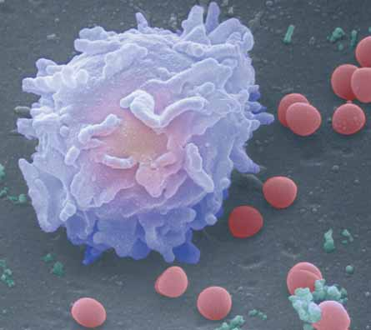

ΛΕΥΚΑ ΑΙΜΟΣΦΑΙΡΙΑ

5ο ΚΕΦΑΛΑΙΟ

**5 ΛΕΥΚΑ ΑΙΜΟΣΦΑΙΡΙΑ**

5.1 Μορφολογικά χαρακτηριστικά:

Λευκά αιμοσφαίρια ή λευκοκύτταρα ονομάζονται επειδή στερούνται χρώματος, δηλ. είναι άχροα.

Διαφοροποιημένα κύτταρα και σε σύγκριση με τα ερυθρά παρουσιάζουν τις εξής διαφορές:

* Μεγαλύτερο μέγεθος.
* Σχήμα σφαιρικό.
* Είναι εμπύρηνα.
* Ζουν μόνο μερικές μέρες(7-10).
* Σε αντίθεση με τα ερυθρά απαντούν και εκτός αγγείων.
* Κατηγορίες λευκών αιμοσφαιρίων

Κοκκιοκύτταρα – Λεμφοκύτταρα – Μεγάλα μονοπύρηνα ή πολυμορφοπύρηνα ή μονοκύτταρα

Λέγονται έτσι εξαιτίας των των κοκκίων, που εμφανίζουν -Ουδετερόφιλα: Βάφονται με ουδέ- στο πρωτόπλασμα και τον πύ- τερες χρωστικές κ΄έχουν την πιο ρήνα τους και λόγω της πολύ- λεπτή κ΄αραιή κοκκίωση. (50-65%) μορφίας του πυρήνα τους (2-5 -Ηωσινόφιλα ή εωσινόφιλα: Βάφο- λοβούς). νται με όξινες χρωστικές κ΄παρου-

Με κριτήριο τη χρωματοφιλία σιάζουν πυκνότερη κ΄πιο έντονη κοκ- τους κ΄το μέγεθος των κοκκίων κίωση από τα ουδετερόφιλα. (1-4%) τους, τα πολυμορφοπύρηνα δια- -Βασεόφιλα ή βασίφιλα:βάφονται κρίνονται σε 3 κατηγορίες: με βασικές χρωστικές με την πιο έ- . νη κ΄πυκνή κοκκίωση .(0,5 -1% )

Τα λεμφοκύτταρα, ανάλογα με το σχήμα του πυρήνα τους και το μέγεθος τους διακρίνονται σε μικρά και μεγάλα λεμφοκύτταρα. Αποτελούν το 25-40% του πληθυσμού των λευκοκυττάρων.

Τα μεγάλα μονοπύρηνα ή μονοκύτταρα αποτελούν το 2-6% του αριθμού των λευκοκυττάρων.

* Αριθμός λευκών

Στον ενήλικα ο αριθμός είναι:6.000-8.000/mm3,με φυσιολογικό εύρος από 4.000 έως 10.000/mm3.

ΛΕΥΚΟΚΥΤΤΑΡΩΣΗ: παθολογική κατάσταση, λόγω αύξησης του αριθμού των λευκών αιμοσφαιρίων, πάνω από 10.000/mm3.

ΛΕΥΚΟΠΕΝΙΑ: αντίθετα, λόγω μείωσης του αριθμού των λευκών, κάτω από 4.000/mm3.

Ο ποσοτικός τους προσδιορισμός αποτελεί διαγνωστικό στοιχείο για τον κλινικό γιατρό.

ΛΕΥΚΟΚΥΤΤΑΡΩΣΗ - παρατηρείται - ΛΕΥΚΟΠΕΝΙΑ

-Οξείες φλεγμονές γενικές -Λοιμώδη νοσήματα (π.χ. γρί- ή εντοπισμένες. πη, ερυθρά, φυματίωση κ.ά.) -Κακοήθη νεοπλάσματα. -Σε παθήσεις αίματος π.χ. α- -0ξείες αιμορραγίες. πλαστική αναιμία. –Μετεγχειρητικά. -Σε παθήσεις θυρεοειδούς. –Σε έμφραγμα του μυοκαρ- -Σε χρόνιες παθήσεις του δίου. ήπατος. –Σε αναφυλακτικές καταστάσεις. –Σε εγκαύματα. –Σε παθήσεις του αίματος π.χ. αιμολυτική αναιμία.

Υπάρχουν βέβαια και περιπτώσεις, που ο αριθμός των λευκών αιμοσφαιρίων είναι αυξημένος αλλά δεν υποδουλώνει παθολογική κατάσταση, όπως:

-Η εγκυμοσύνη. – Η έντονη σωματική κούραση. – Το στρες.

Σε όλες τις καταστάσεις με τον όρο λευκοκυττάρωση ή λευκοπενία εννοείται η μεταβολή του αριθμού των ουδετερόφιλων πολυμορφοπύρηνων.

**5.2 ΠΟΛΥΜΟΡΦΟΠΥΡΗΝΑ ή ΚΟΚΚΙΟΚΥΤΤΑΡΑ**

* Τόπος παραγωγής

Ανήκουν στη μυελική σειρά και παράγονται στο μυελό των οστών.

Από την α ι μ ο κ υ τ τ ο β λ ά σ τ η προέρχεται η μ υ ε λ ο β λ ά σ τ η, που είναι το μητρικό κύτταρο της μυελικής σειράς και από το οποίο παράγονται τα π ο λ υ μ ο ρ φ ο π ύ ρ η ν α.

|  |  |
| --- | --- |
|  |  |
| [http://emed.med.uoa.gr/application/syllabus_I/aimopiisi/aimopiisi/images/small/39-1.jpg](http://emed.med.uoa.gr/application/syllabus_I/aimopiisi/photo.htm) | **Εικόνα 4Α.Μυελοβλάστη (ΜΒ) --** Μεγάλη σε μέγεθος , ο πυρήνα ς κατέχει το μεγαλύτερο τμήμα του κυττάρου , εμφανή πυρήνια . Στο ΦΜ παρόμοια μορφολογία με την προερυθροβλάστη .Χρώση Wright . Μεγάλη μεγέθυνση . |
|  |  |
| [http://emed.med.uoa.gr/application/syllabus_I/aimopiisi/aimopiisi/images/small/39.jpg](http://emed.med.uoa.gr/application/syllabus_I/aimopiisi/photo.htm) | **Εικόνα 4Β.Προμυελοκύτταρο (Πμ) -** Αφθονώτερο κυτταρόπλασμα από την μυελοβλάστη , με κυανόφιλα ( πρωτογενή ) κοκκία . Στό στάδιο αυτό εμφανίζονται τα κυανόφιλα κοκκία των οποίων ο αριθμός ελαττώνεται στα επόμενα στάδια διαφοροποίησης . Χρώση Wright . Μεγάλη μεγέθυνση . |

|  |  |
| --- | --- |
| [http://emed.med.uoa.gr/application/syllabus_I/aimopiisi/aimopiisi/images/small/40.jpg](http://emed.med.uoa.gr/application/syllabus_I/aimopiisi/photo.htm) | **Εικόνα 4Γ.Μυελοκύτταρο (Μκ) —** Ωοειδής πυρήνας με ελαφρά εγκόλπωση στη μια πλευρά του . Στο στάδιο αυτό εμφανίζονται τα ειδικά κοκκία των ουδετερόφιλων , ηωσινόφιλων και βασεόφιλων στην περιπυρηνική περιοχή ( θέση της συσκευής Golgi) και αργότερα σ ' όλο το κυτταρόπλασμα . Διαιρούνται με μίτωση . Τα επόμενα στάδια ωρίμανσης χαρακτηρίζονται : (1) από τις αλλαγές στο σχήμα του πυρήνα , (2) από το χρώμα που λαμβάνει το κυτταρόπλασμα εξαιτίας των ειδικών κοκκίων , και (3) σταματούν οι μιτωτικές διαιρέσεις .**Μεταμυελοκύτταρο (Μμ) —** Νεφροειδής πυρήνας , ελάττωση του αριθμού των κυανόφιλων κοκκίων . Χρώση Wright . Μεγάλη μεγέθυνση . |

* Ουδετερόφιλα πολυμορφοπύρηνα

Η ονομασία τους προέρχεται από τα λεπτά κοκκία του πρωτοπλάσματος και του πυρήνα τους, που χρωματίζονται με ουδέτερες χρωστικές.

Πολυμορφοπύρηνα χαρακτηρίζονται από την μορφή του πυρήνα τους, ο οποίος αποτελείται από 2-5 λοβούς. Το μέγεθος τους είναι 9-12μ. Αναλογία: 50-60% των λευκοκυττάρων στο περιφερικό αίμα.

Η αύξηση του αριθμού τους λέγεται ουδετερόφιλη λευκοκύτταρωση και η μείωση τους ουδετεροπενία.

|  |  |
| --- | --- |
|  |  |
|  | **Εικόνα 7** Ουδετερόφιλο από θήλυ που δείχνει το ανενεργό Χ χρωμόσωμα σαν μια μικρή συμπυκνωμένη απόφυση με μορφή «πλήκτρου τυμπάνου» (βέλος) σε έναν από τους λοβούς του πυρήνα. Χρώση Wright . Μεγάλη μεγέθυνση |

[http://emed.med.uoa.gr/application/syllabus_I/aimopiisi/aima/images/small/07.jpg](http://emed.med.uoa.gr/application/syllabus_I/aimopiisi/photo.htm)

* Hωσινόφιλα ή εωσινόφιλα

Βάφονται με όξινες χρωστικές, όπως π.χ. η εωσίνη (πορτοκαλλιόχροα).

Είναι λίγο μεγαλύτερα από τα ουδετερόφιλα, στρογγυλά, με πιο πυκνή και έντονη κοκκίωση.

Ο πυρήνας τους εμφανίζει δύο λοβούς και είναι το 1-4% των ολικών λευκών στο αίμα.

Ηωσινοφιλία: είναι η αύξηση του αριθμού τους, ενώ η μείωσή τους ως Ηωσινοπενία.

Ηωσινοφιλία παρατηρείται Ηωσινοπενία

-Αλλεργικές καταστάσεις -Σε καταστάσεις στρες(π.χ.μετά -Παρασιτικές καταστάσεις(π.χ. από τραυματισμό,εγκαύματα .εχινοκκοκίαση, τοξοπλάσμωση). κ.ά.) -Ορισμένα οξεία λοιμώδη νοσή- -Χρήση ορισμένων φαρμάκων . ματα. (π.χ.κορτιζόνη κ.α.) -Έκζεμα. - Σύδρομο Cushing και αλλού. -Βρογχικό άσθμα και αλλού.

|  |  |
| --- | --- |
|  |  |
|  | Εικόνα 9 Φωτομικρογραφία ηωσινόφιλου. Παρατηρήστε τον τυπικό δίλοβο πυρήνα και τα αδρά οξεόφιλα κυτταροπλασματικά ειδικά κοκκία. Χρώση Giemsa . Μεγάλη μεγέθυνση |
|  |  |

[http://emed.med.uoa.gr/application/syllabus_I/aimopiisi/aima/images/small/09.jpg](http://emed.med.uoa.gr/application/syllabus_I/aimopiisi/photo.htm)

[http://emed.med.uoa.gr/application/syllabus_I/aimopiisi/aima/images/small/10.jpg](http://emed.med.uoa.gr/application/syllabus_I/aimopiisi/photo.htm)

|  |  |
| --- | --- |
|  | **Εικόνα 10.**Φωτογραφία ηλεκτρονικού μικροσκοπίου ηωσινόφιλου. Είναι ευδιάκριτα τα χαρακτηριστικά ηωσινόφιλα κοκκία. Κάθε κοκκίο περιέχει ένα κεντρικό δισκοειδές ηλεκτρονιοπυκνοτικό κρυσταλλοειδές, το οποίο περιβάλλεται από μια θεμέλια ουσία αφοριζόμενη από μεμβρανική μονάδα. ΗΚ, ηωσινόφιλο κοκκίο. Π, πυρήνας. Μ, μιτοχόνδρια. 20.000. |

* Bασεόφιλα ή βασίφιλα

Πρόκειται για ακόμη μεγαλύτερα κύτταρα με περισσότερο πυκνή και έντονη κοκκίωση, που βάφονται με βασικές χρωστικές (βαθύ ιώδες).

Πυρήνας πολύμορφος, με σχήμα σιγμοειδές. Υπάρχουν σε ποσοστό 0,5-1%.

Η αύξηση του αριθμού τους λέγεται β α σ ε ο φ ι λ ί α και παρατηρείται σε:

* Χρόνιες δερματοπάθειες (π.χ. κνίδωση κ.λπ.)
* Τροφική αλλεργία.
* Φαρμακευτική αλλεργία (π.χ. χρόνια μυελογενής λευχαιμία κ.λπ.).
* Ορισμένα λοιμώδη νοσήματα (π.χ. φυματίωση) και αλλού.

|  |
| --- |
|  |
|  |
| |  |  | | --- | --- | |  | **Εικόνα 11** Φωτομικρογραφία βασεόφιλου με τα αδρά πυκνοχρωματικά βασεόφιλα (πορφυρά-κυανά) ειδικά κοκκία που επισκιάζουν τον λοβωτό πυρήνα. Χρώση Wright . Μεγάλη μεγέθυνση | |
|  |

[http://emed.med.uoa.gr/application/syllabus_I/aimopiisi/aima/images/small/11.jpg](http://emed.med.uoa.gr/application/syllabus_I/aimopiisi/photo.htm)

[http://emed.med.uoa.gr/application/syllabus_I/aimopiisi/aima/images/small/12.jpg](http://emed.med.uoa.gr/application/syllabus_I/aimopiisi/photo.htm)

|  |  |
| --- | --- |
|  |  |
|  | **Εικόνα 12** Φωτομικρογραφία δύο λευκοκυττάρων και ερυθροκυττάρων. Το κύτταρο δεξιά είναι ουδετερόφιλο και το κύτταρο αριστερά είναι βασεόφιλο Χρώση Giemsa . Μεγάλη μεγέθυνση. |

**ΧΑΡΑΚΤΗΡΙΣΤΙΚΑ ΚΑΙ ΛΕΙΤΟΥΡΓΙΚΗ ΑΠΟΣΤΟΛΗ**

Τα ουδετερόφιλα πολυμορφοπύρηνα και τα μεγάλα μονοπύρηνα ή μονοκύτταρα, αποτελούν τα φ α γ ο κ ύ τ τ α ρ α του οργανισμού συμμετέχοντας στην άμυνα του, μέσω της διαδικασίας της φ α γ ο- κ υ τ τ ά ρ ω σ η ς.

Γι’ αυτό το λόγο αυξάνεται και ο αριθμός τους στο περιφερικό αίμα σε περιπτώσεις φλεγμονών ή λοιμώξεων.

Η ικανότητα αυτή των πολυμορφοπυρήνων στηρίζεται στις ιδιότητες που έχουν να διαπερνούν τα αγγεία και να κινούνται αμοιβαδοειδώς ( με ψευδοπόδια) προς το στόχο τους ( μικροοργανισμός ή λοιμογό-νος παράγοντας),προκειμένου να εκτελέσουν την αποστολή τους. Στο τέλος τα φαγοκύτταρα καταστρέφονται και μετατρέπονται σε πυοσφαίρια σχηματίζοντας το πύον. Τα ηωσινόφιλα αντιμετωπίζουν κυρίως αλλεργιογόνες ουσίες. Ηωσινοφιλία υπάρχει και σε παρασιτικά νοσήματα (π.χ. εχινόκοκκος). Για τα βασεόφιλα, δεν έχει εξακριβωθεί πλήρως η λειτουργική τους αποστολή. Έχουν σχέση με την παραγωγή ουσιών, όπως η ηπαρίνη, η ισταμίνη κ.ά., ενώ εμφανίζουν και αδρές φαγοκυτταρικές ιδιότητες.

[http://emed.med.uoa.gr/application/syllabus_I/aimopiisi/aima/images/small/16.jpg](http://emed.med.uoa.gr/application/syllabus_I/aimopiisi/photo.htm)

5.3 ΛΕΜΦΟΚΥΤΤΑΡΑ

|  |  |
| --- | --- |
|  | **Εικόνα 16** Φωτομικρογραφία μεγάλου λεμφοκυττάρου. Το κύτταρο αυτό αποτελεί ενεργοποιημένο λεμφοκύτταρο από αντιγόνα με προορισμό τους διάφορους ιστούς. Ο πυρήνας του κυττάρου είναι στρογγυλός με μικρή εντομή και φέρει  περιοχές ευχρωματίνης , το δε άφθονο  κυτταρόπλασμα δεν περιέχει ειδικά κοκκία. Χρώση Wright . Μεγάλη μεγέθυνση |

**ΛΕΜΦΟΚΎΤΤΑΡΑ 5.3** Αποτελούν το 20-40% των λεμφοκυττάρων του περιφερικού αίματος.

Κύτταρα σφαιρικά, μέγεθος από 9-20 μ.

* Κατηγορίες:

Ανάλογα με το μέγεθός τους διακρίνονται σε:

Μικρά και Μεγάλα

Ανάλογα με το σημείο διαφοροποίησης και ωρίμανσης, καθώς και με την λειτουργική τους αποστολή, χωρίζονται σε:

Β –λεμφοκύτταρα και Τ –λεμφοκύτταρα

Τα οποία δεν διακρίνονται ως διαφορετικά στο μικροσκόπιο.

* Μορφολογία:

Τα μικρά ανέρχονται στο 80-85% του συνολικού αριθμού τους. Μέγεθος: 7 μ., όσο και τα ερυθρά αιμοσφαίρια. Σχήμα: σφαιρικό. Το κυτταρόπλασμα τους λίγο σε ποσότητα, χωρίς κοκκία και χρω-ματίζεται με βασικές χρωστικές (κυανό).

|  |
| --- |
| [http://emed.med.uoa.gr/application/syllabus_I/aimopiisi/aima/images/small/17.jpg](http://emed.med.uoa.gr/application/syllabus_I/aimopiisi/photo.htm)ΦΩΤΟΓΡΑΦΙΑ ΜΙΚΡΟΥ ΛΕΥΜΦΟΚΥΤΤΑΡΟΥ  Στο μικροσκόπιο φαίνεται σαν στεφάνι γύρω από τον πυρήνα. Ο πυ-ρήνας είναι πολύ μεγάλος, σφαιρικός με μια μικρή εντομή και κατά-λαμβάνει σχεδόν όλο το κύτταρο.  Τα μεγάλα λεμφοκύτταρα αποτελούν το 15-20% των λεμφοκυττάρων. Έχουν σχήμα σφαιρικό, το κυτταρόπλασμα τους είναι βασεόφιλο και συνήθως χωρίς κοκκία. Μερικές φορές υπάρχουν λίγα αζουρόφιλα κοκκία. Ο πυρήνας τους είναι όπως και στα μικρά λεμφοκύτταρα.  [http://emed.med.uoa.gr/application/syllabus_I/aimopiisi/aima/images/small/16.jpg](http://emed.med.uoa.gr/application/syllabus_I/aimopiisi/photo.htm) |
|  |
| Μεγάλο λεμφοκύτταρο. |
|  |
|  |

* **Τόπος παραγωγής**

Ανήκουν στη λεμφική σειρά και παράγονται στο μυελό των οστών. Από την αιμοκυττοβλάστη προέρχεται η λεμφοβλάστη, που είναι το προγονικό, μητρικό κύτταρο των λεμφοκυττάρων. Η διαφοροποίηση και η ωρίμανση τους γίνεται στα λεμφοειδή όργανα.

Έτσι τα Τ-λεμφοκύτταρα μετά τον μυελό των οστών μεταναστεύ-ουν στο θύμο αδένα, όπου με την επίδραση διαφόρων ορμονών διαφοροποιούνται και ωριμάζουν σε ώριμα Τ- λεμφοκύτταρα.

Τα Β- λεμφοκύτταρα διαφοροποιούνται και ωριμάζουν στα περιφερικά λεμφοκυττογόνα όργανα, όπως είναι οι λεμφαδένες, οι αμυγδαλές κ.λπ.

* **Λειτουργική αποστολή**

Τα λεμφοκύτταρα συμβάλλουν στην άμυνα του οργανισμού προκαλώντας ανοσία, η οποία διακρίνεται σε: κυτταρική και χυμική. Για την κυτταρική ανοσία είναι υπεύθυνα τα Τ-λεμφοκύτταρα, τα οποία είναι ειδικά *προγραμματισμένα* να καταστρέφουν ξένους παράγοντες που εισέρχονται στον οργανισμό. Για την χυμική ανοσία είναι υπεύθυνα τα Β- λεμφοκύτταρα, τα οποία παράγουν αντισώματα.

  
  
**β)Ερυθρά αιμοσφαίρια και ουδετερόφιλο με χαρακτηριστικό πολύλοβο πυρήνα**

  
  
**γ)Ερυθρά αιμοσφαίρια και ηωσινόφιλο με χαρακτηριστικό δίλοβο πυρήνα**

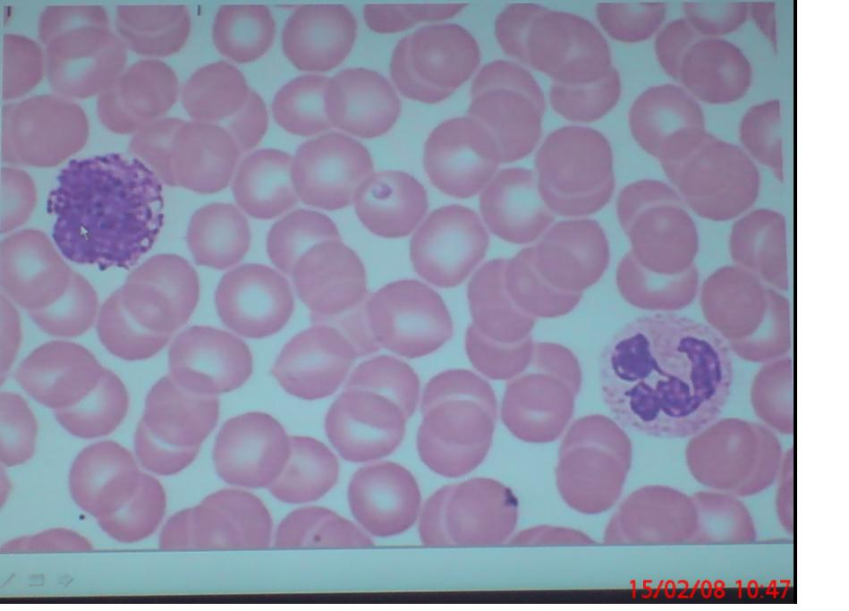  
**Κύτταρα του αίματος  
α)Βασεόφιλο με τα χαρακρηριστικά άφθονα σκούρα κοκκία πάνω αριστερά, ουδετερόφιλο κάτω δεξιά**

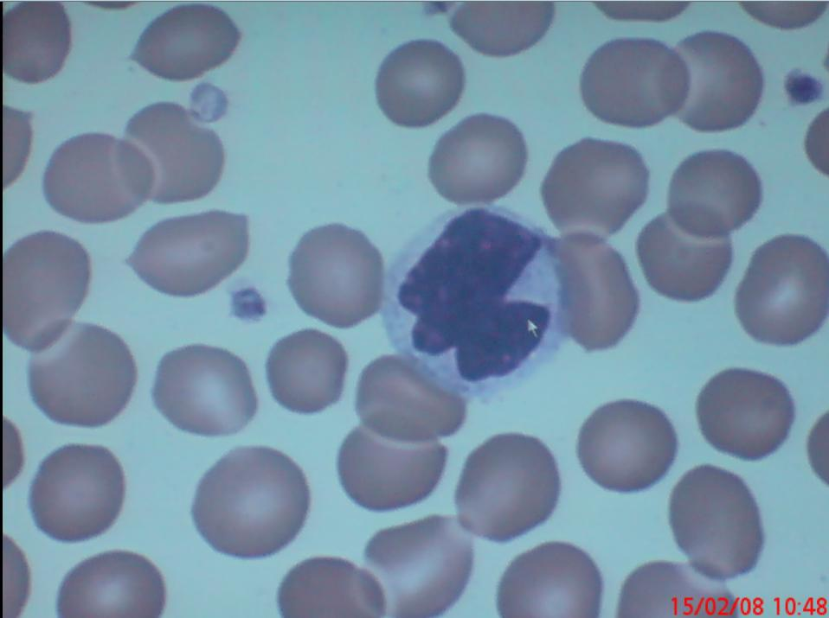  
  
**β)Μονοκύτταρο με τον χαρακτηριστικό νεφροειδή πυρήνα και γύρω του ερυθροκύτταρα**

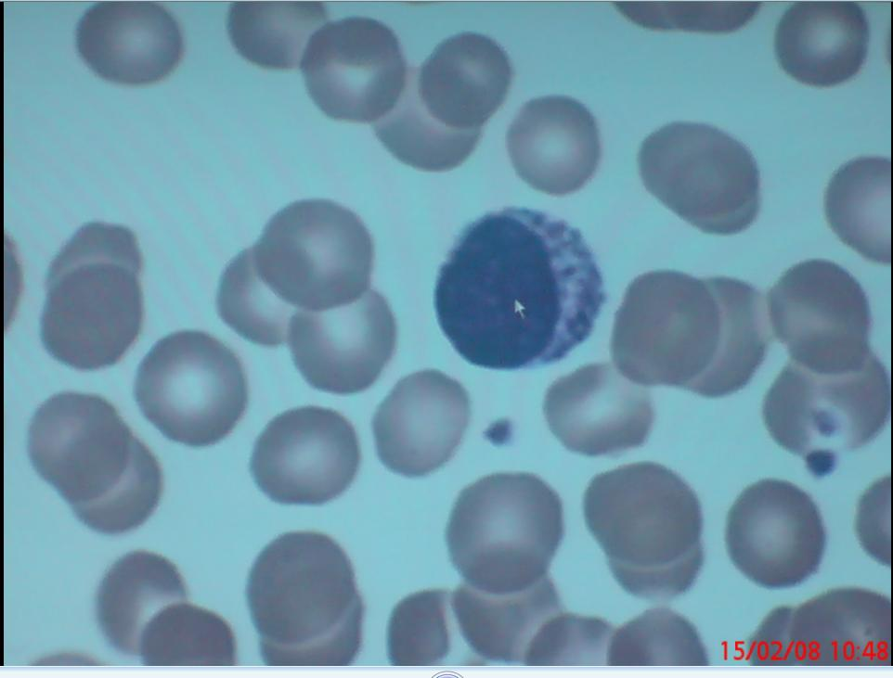  
  
**γ)Λεμφοκύτταρο με ημισεληνοειδές κυτταόπλασμα και ομοιόμορφο στρογγυλό πυρήνα**

**5.4 ΜΕΓΑΛΑ ΜΟΝΟΠΥΡΗΝΑ ή ΜΟΝΟΚΎΤΤΑΡΑ**

|  |  |
| --- | --- |
| [http://emed.med.uoa.gr/application/syllabus_I/aimopiisi/aima/images/small/14a.jpg](http://emed.med.uoa.gr/application/syllabus_I/aimopiisi/photo.htm) | **Εικόνα 14 Α**  Α. Φωτομικρογραφία μονοκυττάρου. Ο κυτταρικός αυτός τύπος φέρει νεφροειδή αραιοχρωματικό πυρήνα εξαιτίας της λεπτής κατανομής της χρωματίνης. Το κυτταρόπλασμα είναι ελαφρά βασεόφιλο. Μεγάλη μεγέθυνση. |
|  |  |
| [http://emed.med.uoa.gr/application/syllabus_I/aimopiisi/aima/images/small/14b.jpg](http://emed.med.uoa.gr/application/syllabus_I/aimopiisi/photo.htm) | **Εικόνα 14 B**  Β. Φωτομικρογραφία μονοκυττάρου με πυρήνα με μεγάλη εντομή και κενοτόπια. στο κυτταρόπλασμα, χαρακτηριστικό μορφολογικό στοιχείο που παρατηρείται συχνά στα μονοκύτταρα..Χρώση Wright . Μεγάλη μεγέθυνση |
|  |  |
| [http://emed.med.uoa.gr/application/syllabus_I/aimopiisi/aima/images/small/15.jpg](http://emed.med.uoa.gr/application/syllabus_I/aimopiisi/photo.htm) | **Εικόνα 15.** Φωτογραφία ηλεκτρονικού μικροσκοπίου μονοκυττάρου του ανθρώπου. Σημειώστε τη συσκευή Golgi (G), τα μιτοχόνδρια (Μ), και τα αζουρόφιλα κοκκία (Α). Το αδρό ενδοπλασματικό δίκτυο δεν είναι πλήρως αναπτυγμένο. Υπάρχουν μερικά ελεύθερα ΡΙΒΟΣΏΜΑΤΑ (ρ). χ22.000. (Ευγενής παραχώρηση από τους DF Bainton και MG Farquhar). |

**5.4 ΜΕΓΑΛΑ ΜΟΝΟΠΥΡΗΝΑ Ή ΜΟΝΟΚΥΤΤΑΡΑ**

* **Μορφολογία:**

|  |  |
| --- | --- |
| [http://emed.med.uoa.gr/application/syllabus_I/aimopiisi/aima/images/small/14b.jpg](http://emed.med.uoa.gr/application/syllabus_I/aimopiisi/photo.htm) | **Εικόνα 14 B**  Β. Φωτομικρογραφία μονοκυττάρου με πυρήνα με μεγάλη εντομή και κενοτόπια. στο κυτταρόπλασμα, χαρακτηριστικό μορφολογικό στοιχείο που παρατηρείται συχνά στα μονοκύτταρα..Χρώση Wright . Μεγάλη μεγέθυνση |

Αποτελούν το 2-6% του συνόλου των λευκοκυττάρων. Είναι τα μεγαλύτερα εμπύρηνα κύτταρα του αίματος. Μέγεθος 12-20 μ. Σχήμα σφαιρικό. **Πρωτόπλασμα** ελαφρά βασεόφιλο (γκριζοκυανό ή καφεκυανόχροο),με αζουρόφιλα κοκκία (σαν σκόνη). Λέγονται έτσι διότι βάφονται με μία ειδική χρώση, που λέγεται αζούρ (γαλάζιο).

**Ο πυρήνας** είναι ώριμος, μεγάλος με πολύμορφη περιφέρεια, σε σχήμα νεφροειδές ή σαν πέταλο αλόγου ή ωοειδές ή αλλαντοειδές.

* **Τόπος παραγωγής**:

Παράγονται στο μυελό των οστών. Από την αιμοκυττοβλάστη προέρχεται **η μονοβλάστη**, που είναι το προγονικό μητρικό κύτταρο των μεγάλων μονοπύρηνων ή μονοκυττάρων.

* **Λειτουργική αποστολή:**

Αποτελούν τα **φαγοκύτταρα** του οργανισμού συμβάλλοντας στην άμυνα του οργανισμού. Αφού παραμείνουν στην κυκλοφορία για 3-4 μέρες, στη συνέχεια εξέρχονται στους ιστούς, όπου μεγεθύνονται και μετατρέπονται σε **μακροφάγα,** έτοιμα για φαγοκυττάρωση. Άλλα από αυτά κινούνται στους ιστούς, όπου παραμένουν για μήνες ή και χρόνια, όπως είναι τα κυψελιδικά μακροφάγα του πνεύμονα, τα κύτταρα Κuppfer του ήπατος. Αντιμετωπίζουν κυρίως ιογενείς λοιμώξεις, όπως ιλαρά, ερυθρά κ.λ.π. Επιπλέον παράγουν αμυντικούς παράγοντες, όπως η ιντερφερόνη. Τέλος, το σύστημα μονοπύρηνων μακροφάγων σε συνδυασμό με ειδικά ενδοθηλιακά κύτταρα του μυελού των οστών, του σπλήνα και των λεμφαδένων αποτελούν το δικτυοενδοθηλιακό σύστημα.

Η αύξηση του αριθμού τους λέγεται **μονοπυρήνωση** και παρατηρείται: -Στον αδενικό πυρετό ή λοιμώδη μονοπυρήνωση. -Σε ορισμένα λοιμώδη νοσήματα, όπως φυματίωση, ελονοσία και άλλα.

**5.5 ΛΕΥΚΟΚΥΤΤΑΡΙΚΟΣ ΤΥΠΟΣ**

Eίναι η εκατοστιαία αναλογία των διαφόρων κατηγοριών των λευκών αιμοσφαιρίων στο περιφερικό αίμα. Δηλαδή πόσα πολυμορφοπύρηνα, πόσα λεμφοκύτταρα και πόσα μονοπύρηνα υπάρχουν σε 100 συνολικά λευκά αιμοσφαίρια.

Στα παιδιά μέχρι 4 ετών, τα λεμφοκύτταρα είναι περισσότερα από τα πολυμορφοπύρηνα και ο λευκοκυτταρικός τύπος χαρακτηρίζεται λεμφοκυτταρικός. Επόμενες ηλικίες και σε ενήλικες υπερισχύουν φυσιολογικά τα ουδετερόφιλα πολυμορφοπύρηνα 50-60%, τα λεμφοκύτταρα 20-40%.Ενώ ο λευκοκυτταρικός τύπος χαρακτηρίζεται ως πολυμορφοπυρηνικός. Στην περίπτωση που το άθροισμα των κυττάρων της λεμφικής σειράς είναι μεγαλύτερο του 50%, τότε έχουμε αναστροφή του λευκοκυτταρικού τύπου. Για ποσοστό αναστροφής έως 60% τη χαρακτηρίζουμε σαν σαφή αναστροφή. Και οι δυο περιπτώσεις υποδουλώνουν παθολογικές καταστάσεις. Ο λευκοκυτταρικός τύπος έχει μεγάλη διαγνωστική αξία και σπουδαία σημασία στην παρακολούθηση της πορείας διαφόρων νοσημάτων.

**5.6 ΛΕΥΧΑΙΜΙΕΣ**

* **Γενικά**

Είναι νεοπλασματικά νοσήματα άγνωστης αιτιολογίας. Χαρακτηρίζονται: τόσο από υπερπλασία της λευκής σειράς του αίματος, όσο και από διήθηση του μυελού των οστών και των υπολοίπων αιμοποιητικών οργάνων. Στο περιφερικό αίμα παρατηρούνται ποιοτικές και ποσοτικές μεταβολές των λευκοκυττάρων, με συνέπεια την εμφάνιση διαφόρων συμπτωμάτων και το θάνατο του ασθενούς. Προσβάλλονται περισσότερο οι άνδρες συγκριτικά με τις γυναίκες, σε αναλογία 2:1, καθώς επίσης και τα παιδιά. Συμπτώματα: ωχρότητα, αδυναμία, αιμορραγικές εκδηλώσεις, λεμφαδενοπάθεια κ.ά. Ήταν γνωστά από την εποχή του Ιπποκράτη, αλλά διαπιστώθηκε το 1845 από τον Virchow. Από το 1920 με την χρήση της ακτινοθεραπείας και από το 1940 με την χρήση φαρμάκων υπήρξε ανακούφιση των ασθενών και βελτίωση στην πρόγνωση της νόσου. Σήμερα με την μεταμόσχευση του μυελού των οστών και τη γονιδιακή θεραπεία, υπάρχουν ελπίδες ακόμη και για την ίαση της νόσου.

* **Προδιαθεσικοί παράγοντες**

Παράγοντες που έχουν ενοχοποιηθεί για τις λευχαιμίες είναι οι εξής: - Οι λευχαιμογόνοι ιοί. - Η ιονίζουσα ακτινοβολία, η ακτινοθεραπεία. – Οι χημικές ουσίες (λευχαιμιογόνα). – Η γενετική προδιάθεση.

**Λευχαιμογόνοι ιοί**

Κατατάσσονται ορισμένοι RNA ιοί, που εισέρχονται απ’ ευθείας στο γενετικό υλικό του ανθρώπου και προκαλούν λευχαιμία.

**Ιονίζουσα ακτινοβολία**

Πολλά είδη της ιονίζουσας ακτινοβολίας έχουν ενοχοποιηθεί για την πρόσκληση της νόσου. Ο κίνδυνος εμφάνισης λευχαιμίας σε παιδική ηλικία αυξάνει, αν όταν οι γονείς έχουν εκτεθεί πριν την σύλληψη σε ιονίζουσα ακτινοβολία ή η μητέρα εκτεθεί κατά τη διάρκεια της εγκυμοσύνης.

Επίσης, έχει διαπιστωθεί ότι ασθενείς που παίρνουν κυτταροστατικά φάρμακα έχουν αυξημένο κίνδυνο εμφάνισης λευχαιμίας, αν ταυτό-χρονα υποβάλλονται και σε ακτινοθεραπεία.

**Χημικές ουσίες**

Το βενζόλιο, οι διοξίνες θεωρείται λευχαιμιογόνο αίτιο. Σε εργάτες βυρσοδεψείων, που χρησιμοποιούν το βενζόλιο για την κατεργασία του δέρματος, έχει διαπιστωθεί αυξημένη επίπτωση της νόσου. Επίσης, έχουν ενοχοποιηθεί κυτταροστατικά φάρμακα που προκα-λούν βλάβες στο DNA, όπως είναι οι αλκυλιωτικοί παράγοντες. Τέλος, άλλα φάρμακα και χημικές ουσίες που έχουν συσχετισθεί με την νόσο είναι η χλωραμφαινικόλη, το LSD, τα εντομοκτόνα, οι διαλύτες χρωμάτων κ.λπ.

**Γενετικοί παράγοντες**

Ως προς την κληρονομικότητα, η εμφάνιση δύο ή περισσοτέρων περι-πτώσεων λευχαιμίας σε μια οικογένεια δεν μπορεί να αποδοθεί σε απλή σύμπτωση. Επιπλέον άτομα με χρωμασωματικές ανωμαλίες, όπως το σύνδρομο Down, σχετικά εμφανίζουν λευχαιμία.

**Διάκριση**

Οι λευχαιμίες διακρίνονται ανάλογα με:

* -Τη χρονική διάρκεια της νόσου σε:

**-Οξείες λευχαιμίες** και -**Χρόνιες λευχαιμίες**

* -Το είδος των λευκοκυττάρων που πάσχουν σε:

**-Μυελογενείς**

**-Λεμφογενείς**

* **-Μονοκυτταρικές και άλλες πιο σπάνιες μορφές.**
* Τον αριθμό των λευκών αιμοσφαιρίων στο περιφερικό αίμα σε:
* **Λευχαιμική**
* **Αλευχαιμική μορφή.**
* **Ορισμοί**

**Οξείες λευχαιμίες**. Σε αυτές, τα λευχαιμικά κύτταρα που κυριαρχούν στο περιφερικό αίμα και στο μυελό των οστών είναι άωρα και άτυπα, με χαρακτήρες βλαστών. Προέρχονται από τη νεοπλασματική εξαλλαγή του αρχέγονου πολυδύναμου αιμοποιητικού κυττάρου. Η πρόγνωση των οξείων λευχαιμιών είναι βαριά.

**Χρόνιες λευχαιμίες**. Εδώ τα λευχαιμικά κύτταρα, τόσο στο περιφερι-κό αίμα όσο και στο μυελό των οστών είναι ώριμα σαν τα φυσιολογι-κα. Η πρόγνωση του είναι καλύτερη από τις οξείες λευχαιμίες. Βέβαια υπάρχουν περιπτώσεις χρόνιων λευχαιμιών, οι οποίες έχουν βαρύτερη πρόγνωση από τις οξείες. Και άλλες οξείες, που μπορούν με την βοήθεια θεραπευτικών μεθόδων ακόμη και να ιαθούν.

**Λευχαιμική μορφή**. Σε αυτήν ανήκουν οι λευχαιμίες , κατά τις οποίες ο αριθμός των λευκών αιμοσφαιρίων στο περιφερικό αίμα είναι αρκετά αυξημένος, σε αντίθεση με την αλευχαιμική, όπου ο αριθμός τους είναι φυσιολογικός ή και χαμηλότερος. **ΤΕΛΟΣ 5ου ΚΕΦ.**

**KΕΦ.6ο: ΑΙΜΟΠΕΤΑΛΙΑ**

**ΑΙΜΟΠΕΤΑΛΙΑ ή ΘΡΟΜΒΟΚΥΤΤΑΡΑ**

**6.1 Μορφολογία**

Είναι τα μικρότερα κύτταρα, μέγεθος 2-3 μ. Άχροα, διαφόρου σχήματος (συνήθως δισκοειδή), αφού προέρχονται από τα αποσπασθέντα ψευδοπόδια των μεγακαρυοκυττάρων.   
  
 [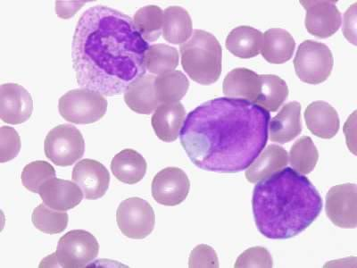](http://i207.photobucket.com/albums/bb136/odyodyodys/leukemia.jpg)

**Απύρηνα,** που δεν περιέχουν DNA και η παραγωγή τους ρυθμίζεται από ορισμένες ουσίες όπως η θρομβοποιητίνη. Αρκετά εύθραυστα που καταστρέφονται εύκολα έξω από τα αγγεία, γι’ αυτό στα κοινά αιματολογικά παρασκευάσματα διακρίνουμε μόνο τα κοκκώδη «λείψανα» τους.

* **Τόπος παραγωγής χρόνος ζωής**

Παράγονται στο μυελό των οστών από τα μεγακαρυοκύτταρα, από ένα μητρικό κύτταρο, που ονομάζεται μεγακαρυοβλάστης.

Η διάρκεια ζωής τους στο περιφερικό αίμα είναι: 7 ημέρες και στο τέλος καταστρέφονται στο σπλήνα.

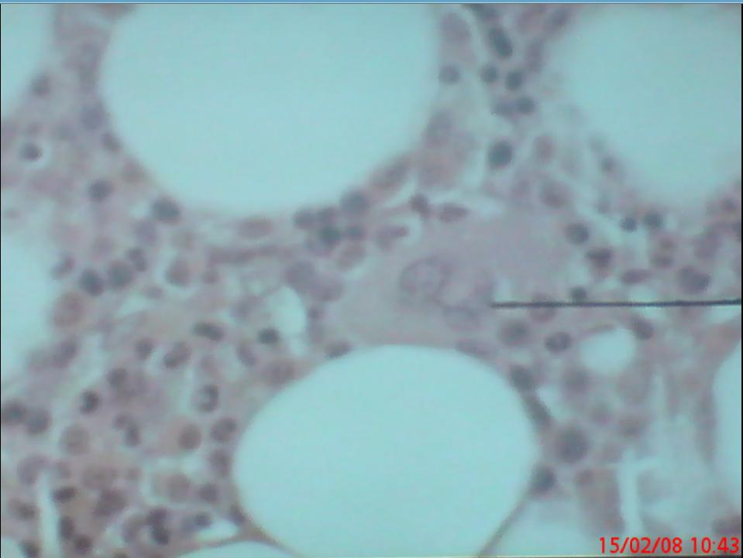  
  
 **Μεγέθυνση, στο κέντρο φαίνεται μεγακαρυοκύτταρο με τον χαρακτηριστικό του πολυπλοειδικό πυρήνα από το . κυτταρόπλασμα του οποίου θα παραχθούν αιμοπετάλια.**

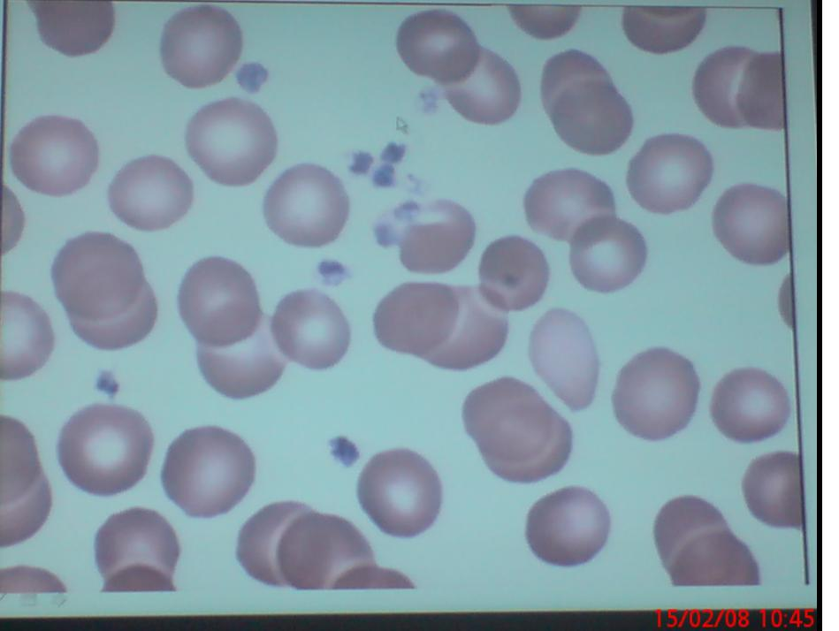**Κύτταρα αίματος  
 α)Ερυθρά αιμοσφαίρια και αιμοπετάλια. Απύρηνα**

**6.2 Λειτουργική αποστολή**

Παίζουν σπουδαίο ρόλο στην αιμόσταση και στην πήξη του αίματος με τον σχηματισμό αρχικά του **αιμοπεταλιακού** και έπειτα του **αιματικού θρόμβου.** Έχουν την ικανότητα να αλλάζουν σχήμα, να συσσωρεύονται και να συγκολλούνται μεταξύ τους, όταν έλθουν σε επαφή με την επιφάνεια ενός τραυματισμένου αγγείου (φάση συγκέντρωσης και προσκόλλησης). Στη συνέχεια, από τα ήδη προσκολλημένα αιμοπετάλια ελκύονται ουσίες που ενισχύουν τη συσσώρευση και άλλων αιμοπεταλίων, όπως το ΑΤΡ, και άλλες συστέλλουν τα αγγεία ενισχύοντας την αιμόσταση π.χ. σεροτονίνη, ανδρεναλίνη κ.ά.(φάση έκλυσης). Τέλος τα αιμοπετάλια προσροφούν στην επιφάνειά τους και μεταφέρουν τους παράγοντες πήξης, που είναι απαραίτητοι για την διαδικασία της πήξης. Για να επιτελέσουν τη λειτουργική τους αποστολή, πρέπει να είναι φυσιολογικά, τόσο ποιοτικά όσο και ποσοτικά.

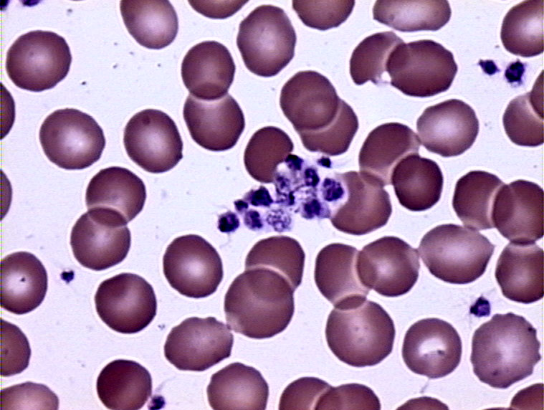

**Εικόνα 21** Φωτομικρογραφία αθροίσματος αιμοπεταλίων στο περιφερικό αίμα. Χρώση Wright .

**6.3 Φυσιολογικές τιμές**

Ενήλικες: 150.000-400.000/mm3. Aύξηση άνω των 500.000 αιμοπεταλίων χαρακτηρίζεται ως **Θρομβοκυττάρωση,** ενώ αντίθετα η μείωσή τους κάτω των 100.000 αιμοπεταλίων/mm3 χαρακτηρίζεται ως **Θρομβοπενία.**

**Θρομβοκυττάρωση** παρατηρείται:

* Σε ορισμένες περιπτώσεις κακοήθων νεοπλασμάτων, όπως στον καρκίνο του πνεύμονα.
* Σε παθήσεις του αίματος όπως στην οξεία μεθαιμορραγική αναιμία.
* Σε μεγάλους τραυματισμούς.
* Μετά τη χορήγηση ορισμένων φαρμάκων και αλλού.

**Θρομβοπενία** παρατηρείται:

* Σε ορισμένες ιογενείς λοιμώξεις.
* Μετά από χρήση κάποιων φαρμάκων, π.χ. σαλικυλικά.
* Σε ορισμένες παθήσεις του αίματος π.χ. μεγαλοβλαστική αναιμία κ.λ.π.

Φυσιολογική μείωση του αριθμού τους παρατηρείται την 1η ημέρα της εμμήνου ρύσεως και κατά την διάρκεια του τοκετού έως και δύο μέρες μετά. Αύξηση του αριθμού τους εμφανίζεται στην έντονη μυϊκή κόπωση.

**ΤΕΛΟΣ 6ο**

**ΠΗΞΗ ΚΑΙ ΑΙΜΟΣΤΑΣΗ ΚΕΦ. 7ο**

**7.1 Μηχανισμός πήξης**

Με τον όρο **αιμόσταση** νοείται η παρεμπόδιση της απώλειας αίματος. Έτσι, όταν ένα αγγείο τρωθεί (τραυματισμό, χειρουργική επέμβαση κλπ.), κινητοποιούνται μηχανισμοί με τους οποίους επιτυγχάνεται η αιμόσταση.

Οι μηχανισμοί αυτοί ανάλογα με τη σειρά που συμβαίνουν:

* Ο σπασμός του αγγείου και η δημιουργία αιμοπεταλιακού θρόμβου.
* Η πήξη του αίματος και η ανάπτυξη ινώδους ιστού, ο οποίος ισχυροποιεί τον αιμοπεταλιακό θρόμβο.
* Διάλυση του θρόμβου.

**7.2 Παράγοντες πήξης**

Το αίμα κυκλοφορεί μέσα στα αγγεία σε ρευστή μορφή και, αν δεν υπάρξει κάποια διαταραχή, δεν πήζει.

Στον οργανισμό,(αίμα , ιστούς), υπάρχουν ουσίες (50 περίπου), που αφορούν την πήξη του αίματος. Άλλες από αυτές: προάγουν την πήξη και λέγονται **παράγοντες πήξης** και άλλες την αναστέλλουν και ονομάζονται **αντιπηκτικοί παράγοντες**.

Φυσιολογικά υπερισχύουν οι αντιπηκτικοί παράγοντες. Όταν επέλθει η ρήξη ενός αγγείου και εξέλθει το αίμα από τον οργανισμό ή όταν υπάρχει κάποια διαταραχή, π.χ. ενδοαγγειακή πήξη, τότε ενεργοποιούνται οι παράγοντες πήξης και προάγεται το φαινόμενο της πήξης. Οι παράγοντες πήξης είναι πρωτεϊνες, οι οποίες βρίσκονται στο πλάσμα σε ανενεργή μορφή. Παράγονται στο ήπαρ, ενώ μικρές ποσότητες παράγονται στα ενθοθηλιακά κύτταρα, στα αιμοπετάλια και στο σπλήνα. Είναι γνωστή η δομή τους ( σύνθεση αμινοξέων), τα γονίδια που είναι υπεύθυνα για τη σύνθεση τους, οι φυσιολογικές τιμές και ο ακριβής ρόλος τους στη διεργασία της πήξης. Οι παράγοντες αναφέρονται με τους λατινικούς αριθμούς Ι Ως ΧΙΙΙ και ταξινομούνται στις εξής 3 ομάδες:

* Παράγοντες που εξαρτώνται από τη βιταμίνη Κ.
* Παράγοντες επαφής.
* Παράγοντες της ομάδας του ινοδογόνου.

ΤΕΛΟΣ 7ου ΚΕΦ.

**Β. ΑΙΜΟΔΟΣΙΑ Ι**

**ΚΕΦ. 8ο. 9.1 / ΕΠΙΛΟΓΗ ΑΙΜΟΔΟΤΗ**

Η επιλογή των αιμοδοτών γίνεται:

Από το ιατρικό προσωπικό των υπηρεσιών αιμοδοσίας, με σκοπό να καθοριστεί, αν ο υποψήφιος αιμοδότης έχει τις προϋποθέσεις να αιμοδοτήσει, δηλ. αν είναι υγιής και σε καλή κατάσταση.

Απαραίτητη διαδικασία έτσι, ώστε να είναι κανείς βέβαιος ότι η αιμοληψία:

1. **Δεν θα βλάψει το δότη** και 2) **θα ωφελήσει το δέκτη**.

Η επιλογή περιλαμβάνει:

* **Λήψη λεπτομερούς ιστορικού, ( ερωτηματολόγιο).**
* **Σύντομη κλινική εξέταση.**
* **Εργαστηριακές εξετάσεις.**

**9.2 Προϋποθέσεις για την προσφορά αίματος**

Αίμα για αιμοδοσία μπορεί να προσφέρει κάθε υγιές άτομο, ανεξαρτήτως φύλου, ηλικίας 18 – 62 χρονών.

Για άτομα 17 χρονών απαιτείται γραπτή συγκατάθεση του κηδεμόνα.

Στην κρίση του ιατρικού προσωπικού είναι η αιμοδοσία σε άτομα άνω των 62 χρόνων, καθώς και η αιμοδοσία για πρώτη φορά σε άτομα άνω των 60 χρόνων.

Η λήψη μιας μονάδας αίματος (ποσότητα αίματος στην αιμοδοσία) είναι 450ml-+ 10% χωρίς αντιπηκτικά.

Η λήψη δεν έχει καμία βλαπτική επίδραση στην υγεία του αιμοδότη, παρά μόνο προσωρινές και γρήγορα ανατάξιμες επιδράσεις στην κυκλοφορία του αίματος.

Η αφαίρεση μιας μονάδας αίματος είναι ακίνδυνη και αντιπροσωπεύει το 1/16 από τα 5 λίτρα αίματος, που διαθέτει ο ενήλικας άνδρας ή γυναίκα.

Ο όγκος του αίματος αποκαθίσταται σε μικρό χρονικό διάστημα. Το πλάσμα αναπαράγεται σε 24 ώρες και τα ερυθρά αιμοσφαίρια σε 1 μήνα περίπου. Η αιμοδοσία είναι εντελώς ανώδυνη και διαρκεί μόνο 5-10 λεπτά της ώρας.

Δεν πρέπει να διενεργείται αιμοδοσία, πριν περάσουν 2 μήνες από την τελευταία αιμοδοσία, και έως 3 φορές τον χρόνο για τις γυναίκες και 4 φορές για τους άνδρες.

* **Ερωτηματολόγιο**

Δίδεται σε όλους τους αιμοδότες, συμπληρώνεται με την συνεργασία του αιμοδότη και υπογράφεται από αυτόν και τον γιατρό που κάνει την εξέταση. Αποβλέπει στην αποκάλυψη παθήσεων, που αποτελούν απαγόρευση ή αντένδειξη για τη λήψη αίματος για μετάγγιση. Οι βασικές ερωτήσεις είναι ίδιες, με μικροδιαφορές από νοσοκομείο σε νοσοκομείο.

* **Απαγόρευση αιμοδοσίας**

Η αιμοδοσία απαγορεύεται οριστικά ή πρόσκαιρα σε άτομα: Όταν στο ιστορικό τους αναφέρουν διάφορα νοσήματα ή παθολογικές καταστάσεις. Από φόβο μήπως επιβαρυνθεί η υγεία του αιμοδότη ή μήπως κάποιο λοιμώδες νόσημα με την μετάγγιση μολύνει τον δέκτη. Ο ιατρός της αιμοδοσίας πρέπει να κρίνει την καταλληλότητα του αιμοδότη, η οποία ορίζεται από την νομοθεσία. Έτσι, η αιμοδοσία απαγορεύεται στις εξής περιπτώσεις:

1. Σε άτομα που προσβλήθηκαν από **ελονοσία.** Πρέπει να λαμβάνεται υπόψη ότι: άτομα που ταξίδεψαν σε χώρες που ενδημεί η ελονοσία, 6 μήνες μετά την επιστροφή τους στη χώρα μας, μπορούν να αιμοδοτήσουν, αν δεν έχουν πυρετό και συμπτώματα, ενώ άτομα που προέρχονται από χώρες με ελονοσία, μπορούν να αιμοδοτήσουν μετά 3 χρόνια από την εγκατάσταση στη χώρα μας.
2. Σε άτομα που έχουν θετικό (+) το Αυστραλιανό Αντιγόνο ηπατίτιδας –Β και το αντίσωμα κατά της ηπατίτιδας C στο αίμα τους.

Σχετικά με την ηπατίτιδα, πρέπει να λαμβάνεται υπόψη ότι:

- Άτομα, που τους τελευταίους χειρουργήθηκαν ή τους έγινε μετάγγιση αίματος- πλάσματος ή παραγώγων αυτών, αποκλείονται σαν αιμοδότες. –άτομα, που ήρθαν σε στενή επαφή με άτομο που έπασχε από ηπατίτιδα, αποκλείονται για 6 μήνες.

1. Σε άτομα που νόσησαν από οποιαδήποτε **λοίμωξη**, η κρίση για την καταλληλότητα επαφίεται στον γιατρό της αιμοδοσίας.
2. Σε άτομα που πάσχουν από **χρόνια νοσήματα** (διαβήτη, υπέρταση, καρδιοπάθεια, νεφροπάθεια, αναιμία κ.ά.).
3. Σε άτομα με **αφροδίσια νοσήματα.**
4. Σε άτομα με **αυξημένο τον κίνδυνο του ΑΙDS** (επίκτητη ανοσολογική ανεπάρκεια). Λοίμωξη που οφείλεται σε ρετροϊό, που κυκλοφορεί στο αίμα, προσβάλλει το αμυντικό σύστημα με αποτέλεσμα ο πάσχων να εμφανίζει μειωμένη αντίσταση σε λοιμώξεις και άλλες ασθένειες.

**Σχετικά με το ΑΙDS**, δεν πρέπει να δίνουν αίμα:

* Άτομα που γνωρίζουν ότι έχουν ΑΙDS ή έχουν μολυνθεί
* Άνδρες ομοφυλόφιλοι
* Άτομα που είχαν σεξουαλική σχέση με άτομα που ζουν ή προέρχονται από χώρες που μαστίζονται από το ΑΙDS (Αφρική, ΝοτιοανατολικήΑσία, Νότια Αμερική, Νησιά Ειρηνικού), στη διάρκεια της τελευταίας δεκαετίας
* Άτομα με πολλούς ερωτικούς συντρόφους
* Άτομα με χρήση ενδοφλέβιων ναρκωτικών ουσιών, και τέλος
* Άτομα που αποτελούν τους ερωτικούς συντρόφους των παραπάνω κατηγοριών.

1. Σε άτομα με **συχνές και σοβαρές αλλεργικές εκδηλώσεις (**μόνιμη αλλεργία). Σχετικά με την αλλεργία, πρέπει να λαμβάνεται υπόψη ότι:

* Σε άτομα με εποχιακές αλλεργικές εκδηλώσεις και λήψη αντιαλλεργικών φαρμάκων συνίσταται προσωρινή απαγόρευση της αιμοληψίας.

1. Σε άτομα που έκαναν **εμβόλιο**. Σχετικά με τους εμβολιασμούς, πρέπει να λαμβάνεται υπόψη ότι:

* Άτομα, που έκαναν εμβόλιο ιλαράς, παρωτίτιδας, κίτρινου πυρετού και πολυομυελίτιδας από το στόμα (SABIN), αποκλείονται σαν αιμοδότες για 3 εβδομάδες.
* Άτομα, που έκαναν εμβόλιο τετάνου, γρίπης, διφθερίτιδας, χολέρας, πανώλης, τυφοειδούς πυρετού και πολυομελίτιδας (SALK), αποκλείονται σαν αιμοδότες για 24 ώρες.

1. Άτομα, με **ετερόζυγη μεσογειακή αναιμία, δρεπανοκυτταρική** **αναιμία και ελαφρές διαταραχές των ερυθροκυτταρικών ενζύμων** (ανεπάρκεια G-6PD) αποκλείονται σαν αιμοδότες, μόνο αν έχουν χαμηλή αιμοσφαιρίνη.
2. Σε γυναίκες κατά τη **διάρκεια της εμμήνου ρήσεως** και κατά τη **διάρκεια της εγκυμοσύνης**.
3. Γυναίκες μετά τον **τοκετό** αποκλείονται προσωρινά για 9 μήνες.
4. Σε άτομα με **λήψη φαρμάκων**. Υπεύθυνος για την πραγματοποίη-ση ή μη της αιμοληψίας είναι ο γιατρός της αιμοδοσίας.

**9.3 Κλινική εξέταση του αιμοδότη**

Γίνεται σύντομη κλινική εξέταση (καρδιοαγγειακού συστήματος, ακρόαση καρδιάς, μέτρηση αρτηριακής πιέσεως). Προηγείται καλή γενική επισκόπηση (εμφάνιση-θρέψη, βάρος, δέρμα, ψυχική κατάσταση του αιμοδότη). Ο υποψήφιος αιμοδότης δεν πρέπει να έχει κάνει χρήση οινοπνευματοδών ποτών, ούτε να βρίσκεται υπό την επίδραση φαρμάκων.

**Πρέπει να έχει:**

1. **Εμφάνιση καλή**
2. **Θρέψη καλή**
3. **Σωματικό βάρος καλό, να μην υπολείπεται του κανονικού ούτε να αναφέρει μεγάλη απώλεια βάρους (απαγορεύεται σε άνδρες κάτω των 50 κg και σε γυναίκες κάτω των 48 kg).**
4. **Ψυχική κατάσταση καλή, να είναι ήρεμος και όχι νευρικός και ανήσυχος.**
5. **Δέρμα καθαρό, να μην έχει τατουάζ, στίγματα από ενέσεις στο σημείο φλεβοκέντησης.**
6. **Θερμοκρασία φυσιολογική.**
7. **Σφυγμό ρυθμικό, (παλμοί 50-110 ανά λεπτό).**
8. **Αρτηριακή πίεση: η συστολική αρτηριακή πίεση να είναι 95-180mmHg και η διαστολική 50- 100mmHg.**

**9.4 Eργαστηριακές εξετάσεις του αιμοδότη**

Υπάρχουν εξετάσεις που γίνονται πριν την αιμολοψία και σε αυτές που γίνονται μετά.

Εργαστηριακές εξετάσεις που προηγούνται της αιμοληψίας είναι:

**- προσδιορισμός της ποσότητας της αιμοσφαιρίνης** (άνδρας 13,5-18 gr% / γυναίκες 12,5-16 gr%). Η τιμή της αιμοσφαιρίνης δεν πρέπει να είναι μικρότερη από 13,5 gr% για του άνδρες και 12,5 gr% για τις γυναίκες.

**- ο καθορισμός της τιμής του αιματοκρίτη** ( άνδρας 40-54% /γυναίκες 38-47%). Τιμή του αιματοκρίτη κάτω από 40% για τον άνδρα και κάτω από 38% για την γυναίκα, αποκλείουν την αιμοδοσία.

Μετά την αιμοδοσία γίνονται συμπληρωματικές εξετάσεις, απαραιτήτως στις αιμοδοσίες, όπως:

* **Προσδιορισμός των ομάδων αίματος του συστήματος ΑΒΟ**.
* **Προσδιορισμός του συστήματος Rhesus**.
* **Δοκιμασίες για την ανίχνευση λοιμωδών νοσημάτων**, που μεταδίδονται με το αίμα,(ορολογική μέθοδος, με αντιδραστήρια αξιόπιστα, τουλάχιστο μία φορά).
* **Έλεγχος για σύφιλη**, το αίμα ελέγχεται για την παρουσία ωχράς σπειροχαίτης (V.D.R.L).Άν το αποτέλεσμα είναι θετικό, γίνεται επιβεβαίωση με εξειδικευμένη μέθοδο.

**Έλεγχος για το αντίσωμα κατά του ιού του HIV**,που προκαλεί το **AIDS.** Αν είναι θετικό, γίνεται επιβεβαίωση με ειδική μέθοδο σε νέο δείγμα αίματος. Επί θετικού αποτελέσματος, ο υποψήφιος αιμοδότης αποκλείεται και το αίμα αχρηστεύεται. Σε αυστηρά πλαίσια δεοντολογίας και τήρησης του απορρήτου, γίνεται ενημέρωση του αιμοδότη από τον υπεύθυνο γιατρό. Του παρέχονται δωρεάν ιατρικές συμβουλές και ψυχοκοινωνική στήριξη.

**9.5 Φροντίδα του αιμοδότη**

Η αιμοληψία τελειώνει με την αφαίρεση της βελόνης και την εφαρμογή στο σημείο της φλεβοκέντησης τολυπίου βαμβάκου. Στον αιμοδότη τονίζουμε να κρατήσει το χέρι τεντωμένο προς τα πάνω, πιέζοντας(όχι τρίβοντας) το τολύπιο. Προσοχή, δεν διπλώνουμε το χέρι. Όταν σταματήσει η αιμορραγία, εφαρμόζουμε επίδεσμο ή λευκοπλάστη που αφαιρείται μετά από 3 ώρες. Ο αιμοδότης παραμένει ξαπλωμένος κάτω από τη στενή παρακολούθηση του προσωπικού. Μετά 10 λεπτά, αν η γενική κατάσταση είναι καλή, επιτρέπεται να σηκωθεί και να περάσει στην αίθουσα ανάνηψης, όπου πάλι δεν αφήνεται μόνος. Του προσφέρεται αναψυκτικό και ελαφρά τροφή. Φεύγοντας του δίνονται μερικές οδηγίες, όπως:

* Να μην καπνίσει ούτε να οδηγήσει για μία ώρα.
* Να μην κουραστεί.
* Να πιεί περισσότερα υγρά τις αμέσως επόμενες ώρες.
* Να φάει ένα καλό γεύμα, χωρίς οινοπνευματώδη ποτά.
* Αν παρουσιάσει αιμορραγία από το σημείο της φλεβοκέντησης, να σηκώσει το χέρι ψηλά και να εφαρμόσει πίεση.
* Αν δεν αισθάνεται καλά, να ξαπλώσει ή να καθίσει με το κεφάλι ανάμεσα στα γόνατα.
* Αν η αδιαθεσία επιμένει, να επισκεφθεί γιατρό ή να επιστρέψει στην υπηρεσία αιμοδοσίας.
* Αν αισθάνεται καλά σε μία ώρα από την αιμοληψία, μπορεί να επαναλάβει τις δραστηριότητες του, αν η δουλειά του δεν είναι ιδιαίτερα κουραστική.
* Τέλος, ότι μπορεί άφοβα και ακίνδυνα να ξαναπροσφέρει αίμα, αφού όλα τα υλικά που χρησιμοποιούνται για την λήψη αίματος είναι αποστειρωμένα και μιας χρήσεως. Συνολικά, μπορεί να δίνει αίμα 3-4 φορές το χρόνο.

**9.6 Ανεπιθύμητες αντιδράσεις του αιμοδότη**

Η αφαίρεση μιας μονάδας αίματος από τον αιμοδότη συνήθως γίνεται ανεκτή και δεν συνοδεύεται από παρενέργειες. Σε ένα μικρό ποσοστό αιμοδοτών, εμφανίζουν ανεπιθύμητες αντιδράσεις, κυρίως από ψυχολογικούς λόγους., όπως φόβο για την βελόνη και την θέα του αίματος. Γι’ αυτό είναι σκόπιμο τη στιγμή της αιμοληψίας να μην βλέπουν το αίμα.

Συνήθως, τα συμπτώματα υποχωρούν γρήγορα. Αυτά είναι ναυτία, εφίδρωση, ζάλη, αδυναμία και σπανιότερα απώλεια συνείδησης, σπασμοί, απώλεια ούρων και κοπράνων. Αν όμως επιμένουν με δέρμα ψυχρό και πτώση της αρτηριακής πίεσης, επιβάλλεται ιατρική αντιμετώπιση.

Με τις πρώτες ανεπιθύμητες αντιδράσεις, η αιμοληψία διακόπτεται. Αλλάζουμε την κλίση του κρεβατιού αιμοληψίας (χαμηλώνουμε την πλευρά που είναι το κεφάλι) και χαλαρώνουμε τα ρούχα του αιμοδότη. Τοποθετούμε ψυχρά επιθέματα στο πρόσωπο και εξασφαλίζουμε καλό αερισμό στην αίθουσα αιμοληψίας, ανοίγοντας τα παράθυρα. Αν χρειαστεί, πρέπει να γίνει αντιμετώπιση με φαρμακευτική αγωγή.

* **Κάρτα του αιμοδότη**

Μετά την πρώτη αιμοληψία, ο αιμοδότης εφοδιάζεται με την κάρτα, όπου γράφονται τα στοιχεία του. Αυτά είναι το επώνυμο, το όνομα, το όνομα του πατέρα του, ο χρόνος γεννήσεως, η διεύθυνση, το επάγγελμα, ο αριθμός μητρώου, καθώς και η ομάδα αίματος ΑΒΟ και Rhesus του. Η κάρτα λειτουργεί ως < τράπεζα > , δηλ. ο αιμοδότης δικαιούται να ζητήσει τόσο αίμα, όσο κατέθεσε για τον ίδιο ή το στενό συγγενικό του περιβάλλον.

**ΤΕΛΟΣ 9ο ΚΕΦΑΛΑΙΟΥ ΚΑΙ ΤΕΛΟΣ ΤΟ 1ο ΒΙΒΛΙΟ.**

**ΑΙΜΑΤΟΛΟΓΙΑ – ΑΙΜΟΔΟΣΙΑ ΙΙ**

**ΚΕΦΑΛΑΙΟ 1 – ΑΝΑΙΜΙΕΣ**

* 1. **ΓΕΝΙΚΑ**

**Αναιμία**: είναι η ελάττωση του αιματοκρίτη ή της αιμοσφαιρίνης ή του αριθμού των ερυθρών κάτω από το 10% της φυσιολογικής τιμής που προβλέπεται για το συγκεκριμένο πληθυσμό.

Οι φυσιολογικές τιμές διαφέρουν ανάμεσα σε άνδρες και γυναίκες, σε παιδιά, βρέφη ή νεογνά. Τα νεογνά έχουν υψηλότερες τιμές, οι οποίες μειώνονται κατά τη βρεφική ηλικία. Στην προεφηβική ηλικία οι τιμές είναι ίδιες και στα δύο φύλα, αλλά στην εφηβεία έχουμε αύξηση και στα δύο φύλα.

* 1. **Διάκριση αναιμιών**

Δεν υπάρχει γενικά παραδεκτό σχήμα ταξινόμησης των αναιμιών.

Οι παθήσεις αυτές μπορεί να διακριθούν από αιτιολογικής, μορφολογικής ή παθοφυσιολογικής άποψης. Καθεμία από τις

ταξινομήσεις έχει πλεονεκτήματα και μειονεκτήματα.

Ένα μόνο αίτιο, μπορεί για παράδειγμα να προκαλέσει πολλά διαφορετικά είδη, από μορφολογικής άποψης, αναιμιών. Από την άλλη μεριά μια αναιμία ενός μορφολογικού τύπου (π.χ. μακροκυτταρική) μπορεί να οφείλεται σε πολλά αίτια.

**Μια αναιμία μπορεί να οφείλεται**:

**Α. Σε μειωμένη παραγωγή ερυθρών αιμοσφαιρίων**

**Β. Σε αύξηση του ρυθμού καταστροφής τους**

**Γ. Σε απώλεια αίματος.**

Οι κυριότεροι εκπρόσωποι των παραπάνω κατηγοριών είναι:

* **Αναιμίες οφειλόμενες κυρίως σε μείωση της παραγωγής ερυθρών αιμοσφαιρίων**

**Α) Έλλειψη ερυθροποιητικού παράγοντα:** # στη σύνθεση της αίμης: σιδηροπενικές αναιμίες # στη σύνθεση του DNA: μεγαλοβλαστικές αναιμίες

**Β) σε άγνωστους μηχανισμούς**: αναιμία χρόνιων παθήσεων

**Γ) Μυελοφθισικές αναιμίες**

**Δ) Απλαστική αναιμία**. Διαταραχή στο πρόδρομο κύτταρο των ερυθροκυττάρων.

* **Αναιμίες οφειλόμενες σε αυξημένη καταστροφή των ερυθρών αιμοσφαιρίων (αιμολυτικές αναιμίες).**

Α**) Αιμολυτικές αναιμίες** από αίτια ενδοερυθροκυτταρικά

Β**) Αιμολυτικές αναιμίες** από αίτια εξωερυθροκυτταρικά.

* **Αναιμίες οφειλόμενες σε απώλεια αίματος (Μεθαιμορραγικές αναιμίες).**

Α**) Αιμορραγία από το πεπτικό**: γαστρορραγία, εντερορραγία

Β**) Αιμορραγία από το αναπνευστικό**: αιμόπτυση

Γ**) Αιμορραγία από το ουροποιητικό**: αιματουρία

Δ**) Κακώσεις.**

**ΚΕΦΑΛΑΙΟ 6ο – ΜΕΤΑΓΓΙΣΗ ΑΙΜΑΤΟΣ**

**ΓΕΝΙΚΑ:** Η ανακάλυψη από τον Landsteiner το 1900 των ομάδων αίματος ΑΒΟ άλλαξε τα πράγματα προς το καλύτερο. Τα τελευταία 50 χρόνια έχει σημειωθεί μεγάλη πρόοδος ώστε η χορήγηση αίματος αποτελεί έναν ξεχωριστό και πολύ σημαντικό κλάδο της αιματολογίας, την αιμοδοσία, με ειδικούς κανόνες λειτουργίας, εξαιρετική οργάνωση και εξειδικευμένο τεχνολογικό και επιστημονικό προσωπικό.

**6.2 Ενδείξεις για μετάγγιση**

ΣΕ ΝΕΟΓΝΑ

1. Όταν τα επίπεδα αιμοσφαιρίνης είναι κάτω από 13gr/dl (Hb<13gr/dl) σε νεογνά μικρότερα των 24 ωρών.
2. Όταν τα επίπεδα αιμοσφαιρίνης είναι κάτω από 13gr/dl και συνυπάρχει καρδιακή ανεπάρκεια, πνευμονικό νόσημα ή κυανωτική καρδιοπάθεια.
3. Όταν υπάρχει οξεία απώλεια αίματος που ξεπερνά το 10% του ολικού όγκου αίματος.
4. Όταν υπάρχει απώλεια αίματος που ξεπερνά το 5-10% του ολικού όγκου αίματος εξαιτίας των επαναλαμβανόμενων αιμοληψιών.
5. Όταν τα επίπεδα αιμοσφαιρίνης είναι κάτω από 8gr/dl και ταυτόχρονα παρουσιάζονται και κλινικές εκδηλώσεις αναιμίας.

ΣΕ ΕΝΗΛΙΚΕΣ

Στους ενήλικες υπάρχουν δύο μεγάλες κατηγορίες που αποτελούν ένδειξη για μετάγγιση:

Α) η οξεία αιμορραγία και β) η χρόνια αναιμία

**Η οξεία αιμορραγία**. Αποτελεί μεγάλο και άμεσο κίνδυνο για την ίδια τη ζωή του ασθενούς. Εξαρτάται από την ποσότητα του αίματος που χάθηκε. Οξεία αιμορραγία μπορεί να εμφανιστεί σε πολλές περιπτώσεις, όπως:

* Αιμορραγία από το πεπτικό σύστημα (γαστρορραγία, αιματέμεση, μέλαινες κενώσεις, έλκος στομάχου και 12δακτύλου, πολύποδες εντέρου κλπ.).
* Αιμορραγία από τραυματισμό (τροχαίο ατύχημα, πυροβολισμός κλπ.).
* Αιμορραγία από προβλήματα πήξης του αίματος (διάχυτη ενδοαγγειακή πήξη, έλλειψη παραγόντων πήξης κλπ.)
* Απώλεια αίματος από χειρουργικές επεμβάσεις (εγχειρήσεις καρδιάς, αγγείων, νεφρών, σπληνός κλπ.).
* Απώλεια αίματος στη μαιευτική (γέννα, αμβλώσεις κλπ.).

Άλλοι λόγοι

|  |  |  |  |  |  |  |  |  |  |  |  |  |  |  |  |  |  |  |  |  |  |  |  |  |  |  |  |  |  |  |  |  |  |  |  |  |  |  |  |  |  |  |  |  |  |  |  |  |  |  |  |  |  |  |  |  |  |  |  |  |  |  |  |  |  |  |  |  |  |  |  |  |  |  |  |  |  |  |  |  |  |  |  |  |  |  |  |  |  |  |  |  |  |  |  |  |  |  |  |  |  |  |  |  |  |  |  |  |  |  |  |  |  |  |  |  |  |  |  |  |  |  |  |  |  |  |  |  |  |  |  |  |  |  |  |  |  |  |  |  |  |  |  |  |  |  |  |  |  |  |  |  |  |  |  |  |  |  |  |  |  |  |  |  |  |  |  |  |  |  |  |  |  |  |  |  |  |  |  |  |  |  |  |  |  |  |  |  |  |  |  |  |  |  |  |  |  |  |  |  |  |  |  |  |  |  |  |
| --- | --- | --- | --- | --- | --- | --- | --- | --- | --- | --- | --- | --- | --- | --- | --- | --- | --- | --- | --- | --- | --- | --- | --- | --- | --- | --- | --- | --- | --- | --- | --- | --- | --- | --- | --- | --- | --- | --- | --- | --- | --- | --- | --- | --- | --- | --- | --- | --- | --- | --- | --- | --- | --- | --- | --- | --- | --- | --- | --- | --- | --- | --- | --- | --- | --- | --- | --- | --- | --- | --- | --- | --- | --- | --- | --- | --- | --- | --- | --- | --- | --- | --- | --- | --- | --- | --- | --- | --- | --- | --- | --- | --- | --- | --- | --- | --- | --- | --- | --- | --- | --- | --- | --- | --- | --- | --- | --- | --- | --- | --- | --- | --- | --- | --- | --- | --- | --- | --- | --- | --- | --- | --- | --- | --- | --- | --- | --- | --- | --- | --- | --- | --- | --- | --- | --- | --- | --- | --- | --- | --- | --- | --- | --- | --- | --- | --- | --- | --- | --- | --- | --- | --- | --- | --- | --- | --- | --- | --- | --- | --- | --- | --- | --- | --- | --- | --- | --- | --- | --- | --- | --- | --- | --- | --- | --- | --- | --- | --- | --- | --- | --- | --- | --- | --- | --- | --- | --- | --- | --- | --- | --- | --- | --- | --- | --- | --- | --- | --- | --- | --- | --- | --- | --- | --- | --- | --- | --- |
| |  |  |  |  |  |  |  |  |  |  |  |  |  |  |  |  |  |  |  |  |  |  |  |  |  |  |  |  |  |  |  |  |  |  |  |  |  |  |  |  |  |  |  |  |  |  |  |  |  |  |  |  |  |  |  |  |  |  |  |  |  |  |  |  |  |  |  |  |  |  |  |  |  |  |  |  |  |  |  |  |  |  |  |  |  |  |  |  |  |  |  |  |  |  |  |  |  |  |  |  |  |  |  |  |  |  |  |  |  |  |  |  |  |  |  |  |  |  |  |  |  |  |  |  |  |  |  |  |  |  |  |  |  |  |  |  |  |  |  |  |  |  |  |  |  |  |  |  |  |  |  |  |  |  |  |  |  |  |  |  |  |  |  |  |  |  |  |  |  |  |  |  |  |  |  |  |  |  |  |  |  |  |  |  |  |  |  |  |  |  |  |  |  |  |  |  |  |  |  |  |  |  |  |  |  |  |  | | --- | --- | --- | --- | --- | --- | --- | --- | --- | --- | --- | --- | --- | --- | --- | --- | --- | --- | --- | --- | --- | --- | --- | --- | --- | --- | --- | --- | --- | --- | --- | --- | --- | --- | --- | --- | --- | --- | --- | --- | --- | --- | --- | --- | --- | --- | --- | --- | --- | --- | --- | --- | --- | --- | --- | --- | --- | --- | --- | --- | --- | --- | --- | --- | --- | --- | --- | --- | --- | --- | --- | --- | --- | --- | --- | --- | --- | --- | --- | --- | --- | --- | --- | --- | --- | --- | --- | --- | --- | --- | --- | --- | --- | --- | --- | --- | --- | --- | --- | --- | --- | --- | --- | --- | --- | --- | --- | --- | --- | --- | --- | --- | --- | --- | --- | --- | --- | --- | --- | --- | --- | --- | --- | --- | --- | --- | --- | --- | --- | --- | --- | --- | --- | --- | --- | --- | --- | --- | --- | --- | --- | --- | --- | --- | --- | --- | --- | --- | --- | --- | --- | --- | --- | --- | --- | --- | --- | --- | --- | --- | --- | --- | --- | --- | --- | --- | --- | --- | --- | --- | --- | --- | --- | --- | --- | --- | --- | --- | --- | --- | --- | --- | --- | --- | --- | --- | --- | --- | --- | --- | --- | --- | --- | --- | --- | --- | --- | --- | --- | --- | --- | --- | --- | --- | --- | --- | --- | | |  |  |  |  |  |  |  |  |  |  |  |  |  |  |  |  |  |  |  |  |  |  |  |  |  |  |  |  |  |  |  |  |  |  |  |  |  |  |  |  |  |  |  |  |  |  |  |  |  |  |  |  |  |  |  |  |  |  |  |  |  |  |  |  |  |  |  |  |  |  |  |  |  |  |  |  |  |  |  |  |  |  |  |  |  |  |  |  |  |  |  |  |  |  |  |  |  |  |  |  |  |  |  |  |  |  |  |  |  |  |  |  |  |  |  | | --- | --- | --- | --- | --- | --- | --- | --- | --- | --- | --- | --- | --- | --- | --- | --- | --- | --- | --- | --- | --- | --- | --- | --- | --- | --- | --- | --- | --- | --- | --- | --- | --- | --- | --- | --- | --- | --- | --- | --- | --- | --- | --- | --- | --- | --- | --- | --- | --- | --- | --- | --- | --- | --- | --- | --- | --- | --- | --- | --- | --- | --- | --- | --- | --- | --- | --- | --- | --- | --- | --- | --- | --- | --- | --- | --- | --- | --- | --- | --- | --- | --- | --- | --- | --- | --- | --- | --- | --- | --- | --- | --- | --- | --- | --- | --- | --- | --- | --- | --- | --- | --- | --- | --- | --- | --- | --- | --- | --- | --- | --- | --- | --- | --- | --- | | |  |  |  |  |  |  |  |  |  |  |  |  |  |  |  |  |  |  |  |  |  |  |  |  |  |  |  |  |  |  |  |  |  |  |  |  |  |  |  |  |  |  |  |  |  |  |  |  |  |  |  |  |  |  |  |  |  |  |  |  |  |  |  |  |  |  |  |  |  |  |  |  |  |  |  |  |  |  |  |  |  |  |  |  |  |  |  |  |  |  |  |  |  |  |  |  |  |  |  |  |  |  |  |  |  |  |  |  |  |  |  |  |  |  | | --- | --- | --- | --- | --- | --- | --- | --- | --- | --- | --- | --- | --- | --- | --- | --- | --- | --- | --- | --- | --- | --- | --- | --- | --- | --- | --- | --- | --- | --- | --- | --- | --- | --- | --- | --- | --- | --- | --- | --- | --- | --- | --- | --- | --- | --- | --- | --- | --- | --- | --- | --- | --- | --- | --- | --- | --- | --- | --- | --- | --- | --- | --- | --- | --- | --- | --- | --- | --- | --- | --- | --- | --- | --- | --- | --- | --- | --- | --- | --- | --- | --- | --- | --- | --- | --- | --- | --- | --- | --- | --- | --- | --- | --- | --- | --- | --- | --- | --- | --- | --- | --- | --- | --- | --- | --- | --- | --- | --- | --- | --- | --- | --- | --- | | |  | | --- | | Μικροβιολογικό εργαστήριο - Εξετάσεις |  |  |  | | --- | --- | | http://bioanalysis.biz/assets/images/autogen/clearpixel.gif |  | |  |  |  |  |  | | --- | --- | | http://bioanalysis.biz/assets/images/autogen/clearpixel.gif | http://bioanalysis.biz/assets/images/autogen/clearpixel.gif | |  | * **ΑΙΜΑΤΟΛΟΓΙΚΕΣ ΕΞΕΤΑΣΕΙΣ - ΑΙΜΟΣΤΑΣΗ** * **ΒΙΟΧΗΜΙΚΕΣ ΕΞΕΤΑΣΕΙΣ** * **ΟΡΜΟΝΟΛΟΓΙΚΕΣ ΕΞΕΤΑΣΕΙΣ** * **ΚΑΛΛΙΕΡΓΕΙΕΣ** * **ΑΝΟΣΟΛΟΓΙΚΕΣ ΕΞΕΤΑΣΕΙΣ** * **ΑΝΟΣΟΦΘΟΡΙΣΜΟΣ** |  |  |  | | --- | --- | | http://bioanalysis.biz/assets/images/autogen/clearpixel.gif |  |  |  |  |  |  |  |  |  |  |  |  |  |  |  |  | | --- | --- | --- | --- | --- | --- | --- | --- | --- | --- | --- | --- | --- | --- | | |  |  | | --- | --- | | http://bioanalysis.biz/assets/images/autogen/clearpixel.gif | http://bioanalysis.biz/assets/images/autogen/clearpixel.gif | |  | **ΑΝΟΣΟΦΘΟΡΙΣΜΟΣ**    Εξεταστική μέθοδος με ευρεία κλινική εφαρμογή και σημαντική συμβολή στη διάγνωση και παρακολούθηση διαφόρων νοσημάτων.  Ο ανασοφθορισμός είναι η μέθοδος με την οποία μια ουσία ανιχνεύεται σε κύτταρα ή ιστούς, χρησιμοποιώντας ως ανιχνευτή μια συγγενή ουσία σημασμένη με φθοριόχρωμα  Η **Βιοανάλυσις** χρησιμοποιεί το ειδικό μικροσκόπιο φθορισμού, το οποίο διαθέτει φωτεινή πηγή υψηλής ενέργειας - λυχνία υδραργύρου ή αλογόνου για τη διέγερση των φθοριοχρωμάτων.  Στο **εργαστήριο** μας η εξέταση του ανοσοφθορισμού χρησιμοποιείται για:  bullet red την ανίχνευση και ταυτοποίηση μικροοργανισμών  bullet red την ανίχνευση αυτοαντισωμάτων και τη διερεύνυση ρευματικών νοσημάτων.  Συμβουλευτείτε το ρευματολόγο ή τον παθολόγο σας για το ποιές εξετάσεις διενεργούνται με τη μέθοδο του ανοσοφθορισμού. | | |  |  | | --- | --- | | http://bioanalysis.biz/assets/images/autogen/clearpixel.gif |  | |  | ΑΝΟΣΟΦΘΟΡΙΣΜΟΣ | |  | | |  | http://bioanalysis.biz/assets/images/anosofthorismos2.png | |  |  |  | | --- | --- | | http://bioanalysis.biz/assets/images/autogen/clearpixel.gif | http://bioanalysis.biz/assets/images/autogen/clearpixel.gif | |  | Το **μικροβιολογικό εργαστήριο Βιοανάλυσις** έχει τη δυνατότητα να πραγματοποιήσει άμεσα όλες τις εξετάσεις με τη μέθοδο του **ανοσοφθορισμού**. |  |  |  | | --- | --- | | http://bioanalysis.biz/assets/images/autogen/clearpixel.gif |  | |  |  |  |  |  |  |  |  |  |  |  |  |  |  |  |  |  | | --- | --- | --- | --- | --- | --- | --- | --- | --- | --- | --- | --- | --- | --- | | |  |  | | --- | --- | | http://bioanalysis.biz/assets/images/autogen/clearpixel.gif | http://bioanalysis.biz/assets/images/autogen/clearpixel.gif | |  | **ΚΑΛΙΕΡΓΕΙΕΣ**    Το τμήμα του μικροβιολογικού εργαστηρίου Βιοανάλυσις όπου απομονώνονται απο κλινικά δείγματα (ούρα, κόπρανα, κολπικά - τραχηλικά υγρά, σπέρμα, υγρό τραύματος, σιελός, δερματικές βλάβες κ.τ.λ.π.) οι υπεύθυνοι παθογόνοι μικροοργανισμοί. Στη συνέχεια ελέγχουμε την αντοχή των μικροοργανισμών αυτών σε μια ευρεία γκάμα αντιβιοτικών.  Συμβουλεύτείται το γιατρό σας ο οποίος μπορεί να πάρει το δείγμα ή να σας παραπέμψει στο **μικροβιολογικό εργαστήριο Βιοανάλυσις.**  Η καλλιέργεια κλινικών δειγμάτων είναι χρονοβόρα διαδικασία και ολοκληρώνεται συνήθως σε 24 με 48 ώρες.  Το μικροβιολογικό εργαστήριο Βιοανάλυσις ειδικεύεται στην καλλιέργεια και ταυτοποίηση σπάνιων μυκητών (δερματόφυτα) οι οποίοι προσβάλλουν τρίχες, νύχια και  δέρμα. | | |  |  | | --- | --- | | http://bioanalysis.biz/assets/images/autogen/clearpixel.gif |  | |  | ΚΑΛΛΙΕΡΓΙΕΣ | |  | | |  | http://bioanalysis.biz/assets/images/kaliergeies2.jpg | |  |  |  | | --- | --- | | http://bioanalysis.biz/assets/images/autogen/clearpixel.gif |  | |  |  |  |  |  |  |  |  |  |  |  |  |  |  |  |  |  | | --- | --- | --- | --- | --- | --- | --- | --- | --- | --- | --- | --- | --- | --- | | |  |  | | --- | --- | | http://bioanalysis.biz/assets/images/autogen/clearpixel.gif | http://bioanalysis.biz/assets/images/autogen/clearpixel.gif | |  | **ΑΙΜΑΤΟΛΟΓΙΚΟ - ΑΙΜΟΣΤΑΣΗ**    Το τμήμα του μικροβιολογικού εργαστηρίου Βιοανάλυσις όπου πραγματοποιούνται οι εξετάσεις δειγμάτων αίματος για:  bullet red μέτρηση σε ειδικό αιματολογικό αναλυτή των ερυθρών, λευκών και αιμοπεταλίων, έλεγχος αναιμίας μέσω της  μέτρησης της αιμοσφαιρίνης και του αιματοκρίτη.  bullet red οι ειδικευόμενοι μικροβιολόγοι ελέγχουν τη μορφολογία των κυττάρων στο υψηλής ευκρίνειας οπτικό μικροσκόπιο χρησιμοποιοώντας ειδικές χρώσεις προς αποκλεισμό αιματολογικών παθήσεων.  Αιμόσταση είναι το σύνολο των μηχανισμών που προκαλεί φυσιολογικά την πήξη του αίματος και την αρχική επούλωση τραυμάτων.  Στο μικροβιολογικό εργαστήριο Βιοανάλυσις ειδικευόμαστε στις μεθόδους μέτρησης των παραγόντων της πήξεως (π.χ. πρωτεϊνη C, πρωτεϊνη S, ινωδογόνο). | | |  |  | | --- | --- | | http://bioanalysis.biz/assets/images/autogen/clearpixel.gif |  | |  | ΑΙΜΑΤΟΛΟΓΙΚΟ - ΑΙΜΟΣΤΑΣΗ | |  | | |  | http://bioanalysis.biz/assets/images/aimatologiko2.jpg | |  |  |  | | --- | --- | | http://bioanalysis.biz/assets/images/autogen/clearpixel.gif | http://bioanalysis.biz/assets/images/autogen/clearpixel.gif | |  | Στο τμήμα αυτό πραγματοποιείται η μέτρηση του χρόνου προθρομβίνης, το αποτέλεσμα της οποίας βοηθά το γιατρό σας να ρυθμίσει τη δόση των αντιπηκτικών σας φαρμάκων.  Οι **εξετάσεις** αυτές είναι πολύ ευαίσθητες και απαιτούν εξειδικευμένη τεχνική και εμπειρία διότι οποιοδήποτε λανθασμένο αποτέλεσμα μπορεί να παρασύρει τον κλινικό γιατρό σε χορήγηση λανθασμένης δοσολογίας με αποτέλεσμα αιμορραγία ή αντίθετα σε υπερπηκτικό σύνδρομο δηλαδή θρόμβωση. |  |  |  | | --- | --- | | http://bioanalysis.biz/assets/images/autogen/clearpixel.gif |  | |  |  |  |  |  |  |  |  |  |  |  |  |  | | --- | --- | --- | --- | --- | --- | --- | --- | --- | --- | | |  |  | | --- | --- | | http://bioanalysis.biz/assets/images/autogen/clearpixel.gif | http://bioanalysis.biz/assets/images/autogen/clearpixel.gif | |  | **ΒΙΟΧΗΜΙΚΕΣ ΕΞΕΤΑΣΕΙΣ**    Το **μικροβιολογικό εργαστήριο** **Βιοανάλυσις** έχει τη δυνατότητα να δώσει αποτελέσματα εντός δύο ωρών σε μεγάλο αριθμό βιοχημικών εξετάσεων, με τις οποίες ελέγχεται η λειτουργία των οργάνων του σώματος: νεφρική, ηπατική λειτουργεία, έλεγχος λιπαιμικού προφίλ (χοληστερίνη, τριγλυκέρια, HDL, LDL, ολικά λιπίδια, απολιποπρωτεϊνη Α, απολιποπρωτεϊνη Β, Lp(a) κ.τ.λ.π.).  Οι **μικροβιολογικές εξετάσεις** που εντάσσονται συμβάλλουν ουσιαστικά στην άμεση διερεύνηση της λειτουργίας του οργανισμού. | | |  |  | | --- | --- | | http://bioanalysis.biz/assets/images/autogen/clearpixel.gif |  | |  | ΒΙΟΧΗΜΙΚΕΣ ΕΞΕΤΑΣΕΙΣ | |  |  |  | | --- | --- | | http://bioanalysis.biz/assets/images/autogen/clearpixel.gif | http://bioanalysis.biz/assets/images/autogen/clearpixel.gif | |  | Οι εξειδικευμένοι και έμπειροι μικροβιολόγοι μας ακολουθούν τις οδηγίες της **Ελληνικής Καρδιολογικής Εταιρείας** και της **Αμερικανικής Καρδιολογικής Καρδιολογικής Εταιρείας** (**American Heart Association**) για την αξιολόγηση των αποτελεσμάτων και τον προσδιορισμό του αθηρωματικού δείκτη που καταδικνύει τον κίνδυνο καρδιαγγειακής νόσου. |  |  |  | | --- | --- | | http://bioanalysis.biz/assets/images/autogen/clearpixel.gif |  | |  |  |  |  |  |  |  |  |  |  |  |  |  | | --- | --- | --- | --- | --- | --- | --- | --- | --- | --- | | |  |  | | --- | --- | | http://bioanalysis.biz/assets/images/autogen/clearpixel.gif | http://bioanalysis.biz/assets/images/autogen/clearpixel.gif | |  | **ΟΡΜΟΝΟΛΟΓΙΚΕΣ ΕΞΕΤΑΣΕΙΣ**    Το **μικροβιολογικό εργαστήριο** **Βιοανάλυσις** διαθέτει σύγχρονους ορμονολογικούς αναλυτές υψηλής ακριβείας και ταχύτητας οι οποίοι μας δίνουν τη δυνατότητα να παραδίδουμε αποτελέσματα σε εξετάσεις θυροειδούς, ορμόνες γονιμότητας, εξετάσεις προγεννητικού ελέγχου, καρκινικούς δείκτες, τέστ εγκυμοσύνης εντός δύο ωρών. | | |  |  | | --- | --- | | http://bioanalysis.biz/assets/images/autogen/clearpixel.gif |  | |  | ΟΡΜΟΝΟΛΟΓΙΚΕΣ ΕΞΕΤΑΣΕΙΣ | |  |  |  | | --- | --- | | http://bioanalysis.biz/assets/images/autogen/clearpixel.gif | http://bioanalysis.biz/assets/images/autogen/clearpixel.gif | |  | Η Βιοανάλυσις συνεργάζεται με κέντρα εξωσωματικής γονιμοποίησης κατά την διάρκεια της προετοιμασίας της ασθενούς, παραδίδοντας καθημερινά, εντός δύο ωρών, αποτελέσματα οιστραδιόλης Ε2, προγεστερόνης PRG, FSH, LH. |  |  |  | | --- | --- | | http://bioanalysis.biz/assets/images/autogen/clearpixel.gif |  | |  |  | |  | | |  | **ΑΝΟΣΟΛΟΓΙΚΕΣ ΕΞΕΤΑΣΕΙΣ**    Καθημερινά ο ανθρώπινος οργανισμός βομβαρδίζεται απο πλήθος μικροοργανισμών, όπως οι ιοί, τα βακτήρια, τα παράσιτα και οι μύκητες, αλλά και διάφορα χημικά μόρια, ακόμη και τη γύρη των λουλουδιών.  Ο οργανισμός αντιδρά με μια σειρά κυτταρικών και μοριακών διεργασιών που συνιστούν την ανοσιακή απάντηση.  Υπάρχει πλήθος ανοσολογικών εξετάσεων μέσω των οποίων ελέγχεται αυτή η ανοσιακή απάντηση του οργανισμού μας.  Το    bullet red | | | | |  |  | | --- | --- | | http://bioanalysis.biz/assets/images/autogen/clearpixel.gif |  | |  | |  |  |  |  |  | | --- | --- | --- | --- | --- | | |  |  | | --- | --- | | http://bioanalysis.biz/assets/images/autogen/clearpixel.gif | http://bioanalysis.biz/assets/images/autogen/clearpixel.gif | |  | **Υπηρεσίες** | | | |  | |  |  |  |  |  |  |  |  |  |  |  | | --- | --- | --- | --- | --- | --- | --- | --- | --- | --- | --- | | |  |  |  |  |  |  |  |  |  |  | | --- | --- | --- | --- | --- | --- | --- | --- | --- | --- | | |  |  | | --- | --- | | http://bioanalysis.biz/assets/images/autogen/clearpixel.gif |  | |  | bullet | | |  |  | | --- | --- | | http://bioanalysis.biz/assets/images/autogen/clearpixel.gif | http://bioanalysis.biz/assets/images/autogen/clearpixel.gif | |  | **Εξετάσεις Αίματος** | | | | |  | |  |  |  |  |  |  |  |  |  |  |  | | --- | --- | --- | --- | --- | --- | --- | --- | --- | --- | --- | | |  |  |  |  |  |  |  |  |  |  | | --- | --- | --- | --- | --- | --- | --- | --- | --- | --- | | |  |  | | --- | --- | | http://bioanalysis.biz/assets/images/autogen/clearpixel.gif |  | |  | bullet | | |  |  | | --- | --- | | http://bioanalysis.biz/assets/images/autogen/clearpixel.gif | http://bioanalysis.biz/assets/images/autogen/clearpixel.gif | |  | **Βιοχημικές Εξετάσεις** | | | | |  | |  |  |  |  |  |  |  |  |  |  |  | | --- | --- | --- | --- | --- | --- | --- | --- | --- | --- | --- | | |  |  |  |  |  |  |  |  |  |  | | --- | --- | --- | --- | --- | --- | --- | --- | --- | --- | | |  |  | | --- | --- | | http://bioanalysis.biz/assets/images/autogen/clearpixel.gif |  | |  | bullet | | |  |  | | --- | --- | | http://bioanalysis.biz/assets/images/autogen/clearpixel.gif | http://bioanalysis.biz/assets/images/autogen/clearpixel.gif | |  | **Ορμονολογικές Εξετάσεις** | | | | |  | |  |  |  |  |  |  |  |  |  |  |  | | --- | --- | --- | --- | --- | --- | --- | --- | --- | --- | --- | | |  |  |  |  |  |  |  |  |  |  | | --- | --- | --- | --- | --- | --- | --- | --- | --- | --- | | |  |  | | --- | --- | | http://bioanalysis.biz/assets/images/autogen/clearpixel.gif |  | |  | bullet | | |  |  | | --- | --- | | http://bioanalysis.biz/assets/images/autogen/clearpixel.gif | http://bioanalysis.biz/assets/images/autogen/clearpixel.gif | |  | **Εξετάσεις Θυρεοειδούς** | | | | |  | |  |  |  |  |  |  |  |  |  |  |  | | --- | --- | --- | --- | --- | --- | --- | --- | --- | --- | --- | | |  |  |  |  |  |  |  |  |  |  | | --- | --- | --- | --- | --- | --- | --- | --- | --- | --- | | |  |  | | --- | --- | | http://bioanalysis.biz/assets/images/autogen/clearpixel.gif |  | |  | bullet | | |  |  | | --- | --- | | http://bioanalysis.biz/assets/images/autogen/clearpixel.gif | http://bioanalysis.biz/assets/images/autogen/clearpixel.gif | |  | **Ανοσολογικές Εξετάσεις** | | | | |  | |  |  |  |  |  |  |  |  |  |  |  | | --- | --- | --- | --- | --- | --- | --- | --- | --- | --- | --- | | |  |  |  |  |  |  |  |  |  |  | | --- | --- | --- | --- | --- | --- | --- | --- | --- | --- | | |  |  | | --- | --- | | http://bioanalysis.biz/assets/images/autogen/clearpixel.gif |  | |  | bullet | | |  |  | | --- | --- | | http://bioanalysis.biz/assets/images/autogen/clearpixel.gif | http://bioanalysis.biz/assets/images/autogen/clearpixel.gif | |  | **Καλλιέργειες** | | | | |  | |  | | --- | |  | | | |